НАЦІОНАЛЬНИЙ ТЕХНІЧНИЙ УНІВЕРСИТЕТ УКРАЇНИ
«КИЇВСЬКИЙ ПОЛІТЕХНІЧНИЙ ІНСТИТУТ
імені ІГОРЯ СІКОРСЬКОГО»
Факультет прикладної математики
Кафедра системного програмування і
спеціалізованих комп’ютерних систем

«На правах рукопису»  УДК 004.032.2 | До захисту допущено:  Завідувач кафедри  ________ Віталій РОМАНКЕВИЧ  «___»_____________2024 р.

Магістерська дисертація
на здобуття ступеня магістра
за освітньо-науковою програмою «Системне програмування та спеціалізовані комп’ютерні системи»
зі спеціальності 123 «Комп’ютерна інженерія»
на тему: «Комп'ютерна система управління на основі технології блокчейн»
Виконав:
студент VІ курсу, групи КВ-31 мп
Зінчук Михайло Сергійович __________
Науковий керівник:
Доцент, к.т.н.
Тарасенко-Клятченко Оксана Володимирівна __________
Рецензент:

__________

Засвідчую, що у цій магістерській дисертації немає запозичень з праць інших авторів без відповідних посилань.
Студент. _____________

Київ – 2024 рок
Національний технічний університет України
«Київський політехнічний інститут імені Ігоря Сікорського»
Факультет прикладної математики
Кафедра системного програмування і спеціалізованих комп’ютерних систем
Рівень вищої освіти – другий (магістерський)
Спеціальність – 123 «Комп’ютерна інженерія»»
Освітньо-професійна програма «Системне програмування та спеціалізовані комп’ютерні системи»
ЗАТВЕРДЖУЮ
Завідувач кафедри
_______ Віталій РОМАНКЕВИЧ
«___»_____________2022 р.
ЗАВДАННЯ
на магістерську дисертацію студенту
Зінчук Михайло Сергійович
1. Тема дисертації «Комп'ютерна система управління на основі технології блокчейн», науковий керівник дисертації Тарасенко-Клятченко Оксана Володимирівна к.т.н. доцент, затверджені наказом по університету від «8» листопада 2024 р. №5007-с
2. Термін подання студентом дисертації 9 грудня 2024.
3. Об’єкт дослідження: компʼютерні системи для благодійності.
4. Вихідні дані: децентралізована, гібридна система для обліку пожертв.
5. Перелік завдань, які потрібно розробити: ознайомитись з теоретичним матеріалом, розробити програму.
6. Орієнтовний перелік графічного (ілюстративного) матеріалу - презентація
7. Орієнтовний перелік публікацій:
7.1 XVII наукова конференція магістрантів та аспірантів «Прикладна математика та комп’ютинг» ПМК-2024 (Київ, 25-27 листопада 2024 р.)
7.2 Х Міжнародна молодіжна науково-практична інтернет-конференція «Наука і молодь в ХХІ сторіччі» яка відбулась у Полтавському університеті економіки і торгівлі 28 листопада 2024 року .
8. Дата видачі завдання 25.10.2024
Календарний план
№ з/п | Назва етапів виконання  магістерської дисертації | Термін виконання етапів магістерської дисертації | Примітка
 | Літературний огляд тематики проекту | 01.09.2024
 | Дослідження існуючих рішень та аналіз | 01.10.2024
 | Підготовка матеріалів до першого розділу магістерської дисертації | 21.10.2024
 | Підготовка матеріалів до другого розділу магістерської дисертації | 30.10.2024
 | Підготовка матеріалів до третього розділу магістерської дисертації | 15.11.2024
 | Підготовка графічної частини дипломного проекту | 15.04.2024
 | Оформлення документацій дипломного проекту | 02.05.2024
 | Попередній розгляд магістерської дисертації на засіданні кафедри | 2.12.2024

Студент Михайло ЗІНЧУК

Науковий керівник Оксана ТАРАСЕНКО-КЛЯТЧЕНКО

РЕФЕРАТ
Актуальність теми. Стрімкий розвиток цифрової економіки та фінансових систем сприяє підвищенню вимог до благодійних систем. Одним з можливих напрямків розвитку та покращення є використання блокчейн технологій, які забезпечують прозорість, надійність і безпеку транзакцій. Україна, як країна, що розвивається, має потенціал для впровадження блокчейну в благодійні платформи. Розробка системи яка б підтримувала криптовалютні та грошові пожертви є актуальною задачею, яка сприятиме розвитку фінансової прозорості та збільшенню охоплення людей які можуть використовувати таку систему..
Об’єктом дослідження є процес децентралізованого управління пожертвами на основі технології блокчейн та смарт контрактів.
Предметом дослідження є методи та засоби розробки децентралізованого протоколу для прозорих фінансових транзакцій у благодійних платформах.
Мета роботи: є розробка та реалізація децентралізованої платформи для управління пожертвами, яка на основі технології блокчейн забезпечує безпеку, прозорість і приватність фінансових транзакцій. Дослідження спрямоване на оптимізацію внутрішніх механізмів платформи, забезпечення її масштабованості та швидкості операцій, розробку алгоритмів для прозорого управління коштами та захисту від шахрайства, а також дослідження можливостей інтеграції з іншими блокчейн-технологіями.
Наукова новизна цієї роботи полягає в розробці методики інтеграції блокчейн-технологій для автоматизованого та прозорого управління благодійними пожертвами, що дозволяє уникнути можливих фальсифікацій даних та несанкціонованих втручань. Дослідження зосереджено на забезпеченні подвійного режиму обліку пожертв — як через блокчейн, так і банківські транзакції, з використанням смарт-контрактів для відстеження коштів і автоматичного повідомлення про операції. Впроваджена методика покращує приватність і прозорість операцій, знижуючи ризики шахрайства і створюючи новий рівень довіри до благодійних платформ.
Практична цінність роботи полягає у створенні зручної та безпечної компʼютерної системи для управління благодійними пожертвами, що підтримує як блокчейн-транзакції, так і фіатні платежі. Розроблена система дозволяє автоматизувати процеси відстеження пожертв та надання звітності, підвищуючи прозорість і довіру користувачів до платформи. Застосування смарт-контрактів забезпечує автоматичний контроль над використанням коштів, що сприяє зниженню адміністративних витрат і мінімізації ризику нецільового використання коштів. Ця платформа може бути використана благодійними організаціями, що прагнуть до модернізації своїх фінансових процесів, або інтегрована в існуючі системи для поліпшення прозорості та ефективності роботи з пожертвами.
Апробація роботи. Основні положення і результати роботи були представлені та обговорювались на XVII науковій конференції магістрантів та аспірантів «Прикладна математика та комп’ютинг» ПМК-2024 (Київ, 25-27 листопада 2024 р.) та на Х Міжнародній молодіжній науково-практичній інтернет-конференції «Наука і молодь в ХХІ сторіччі» яка відбулась у Полтавському університеті економіки і торгівлі 28 листопада 2024 року .
Структура та обсяг роботи. Магістерська дисертація складається з вступу, чотирьох розділів та висновків.
У вступі подано загальну характеристику роботи, зроблено оцінку сучасного стану проблеми, обґрунтовано актуальність напрямку досліджень, сформульовано мету і задачі досліджень, показано наукову новизну отриманих результатів і практичну цінність роботи.
У першому розділі проведено огляд літератури за темою дослідження та наведено теоретичні аспекти даної тематики, проаналізовано існуючі системи та їх переваги та недоліки..
У другому розділі сформульовано вимоги до компʼютерної системи для прозорого управління пожертвами, обрано алгоритми функціонування смарт контрактів та інших компонентів системи.
У третьому розділі описується вибір інструментів, архітектури системи та реалізація програмної частини.
У четвертому розділі проводиться демонстрація розробленого програмного забезпечення та її тестування.
У висновках представлені результати проведеної роботи.
Робота представлена на 88 аркушах, містить посилання на список використаних літературних джерел.
Ключові слова: смарт-контракти, децентралізація, блокчейн, благодійність.

ABSTRACT
The relevance of the topic is due to the rapid development of the digital economy and financial systems contributes to increased requirements for charitable systems. One of the possible areas of development and improvement is the use of blockchain technologies that ensure transparency, reliability and security of transactions. Ukraine, as a developing country, has the potential to implement blockchain in charity platforms. The development of a system that would support cryptocurrency and cash donations is an urgent task that will contribute to the development of financial transparency and increase the reach of people who can use such a system.
The object of study is the process of decentralized donation management based on blockchain technology and smart contracts.
Subject of the research: Methods and tools for developing a decentralized protocol for transparent financial transactions in charitable platforms.
The aim of the work is to develop and implement a decentralized platform for managing donations, which, based on blockchain technology, ensures the security, transparency, and privacy of financial transactions. The research aims to optimize the platform's internal mechanisms, ensure its scalability and transaction speed, develop algorithms for transparent fund management and fraud protection, and explore possibilities for integration with other blockchain technologies.
The scientific novelty of this work lies in the development of a methodology for integrating blockchain technologies for automated and transparent donation management, allowing for the avoidance of potential data falsifications and unauthorized interventions. The study focuses on ensuring dual-mode donation accounting — both through blockchain and bank transactions — using smart contracts to track funds and automatically notify about operations. The implemented methodology improves the privacy and transparency of operations, reduces fraud risks, and creates a new level of trust in charitable platforms.
Practical value of the work is the creation of a convenient and secure computer system for managing charitable donations, supporting both blockchain transactions and fiat payments. The developed system automates the processes of tracking donations and generating reports, enhancing transparency and user trust in the platform. The use of smart contracts ensures automatic control over fund utilization, reducing administrative costs and minimizing the risk of misappropriation of funds. This platform can be used by charitable organizations seeking to modernize their financial processes or integrated into existing systems to improve transparency and efficiency in handling donations.
Approbation of the work. The main provisions and results of the work were presented and discussed at the XVII Scientific Conference of Master’s and Ph.D. students "Applied Mathematics and Computing" AMC-2024 (Kyiv, November 25–27, 2024) and the X International Youth Scientific and Practical Online Conference "Science and Youth in the 21st Century," held at Poltava University of Economics and Trade on November 28, 2024.
Structure and scope of work. The master's thesis consists of an introduction, four chapters and conclusions.
The introduction provides a general description of the work, assesses the current state of the problem, substantiates the relevance of the research area, formulates the purpose and objectives of the research, and demonstrates the scientific novelty of the results obtained and the practical value of the work.
The first chapter reviews the literature on the research topic and presents theoretical aspects of this topic, analyzes existing systems and their advantages and disadvantages.
The second chapter formulates the requirements for a computer system for transparent donation management, selects algorithms for smart contracts and other system components.
The third chapter describes the choice of tools, the system architecture, and the implementation of the software part.
The fourth chapter demonstrates the developed software and its testing.
The conclusion presents the results of the work.
The work is presented on 88 pages and contains links to the list of used literary sources.

ЗМІСТ
СПИСОК УМОВНИХ ПОЗНАЧЕНЬ 10
ВСТУП 12
РОЗДІЛ 1. АНАЛІЗ ІСНУЮЧИХ РІШЕНЬ ТА ОБҐРУНТУВАННЯ ТЕМИ МАГІСТЕРСЬКОЇ ДИСЕРТАЦІЇ 14
1.1 Теоретичні аспекти технологій блокчейн у сфері благодійності 14
1.2 Порівняння централізованих та децентралізованих систем у благодійності 21
1.3 Використання смарт-контрактів для прозорості транзакцій 26
1.4 Огляд існуючих рішень для управління пожертвами 28
ВИСНОВКИ ДО РОЗДІЛУ 1 34
РОЗДІЛ 2. ДОСЛІДЖЕННЯ, ВИБІР ТА ОГЛЯД ОБРАНИХ МЕТОДІВ ДЛЯ РЕАЛІЗАЦІЇ СИСТЕМИ ДЛЯ ПРОЗОРОГО УПРАВЛІННЯ ПОЖЕРТВАМИ 36
2.1 Збір та обробка даних про пожертви 36
2.2 Використання смарт-контрактів для фіксації транзакцій 39
2.3 Можливості використання протоколу на основі блокчейну Ethereum 43
2.4 Застосування криптографії для захисту даних про пожертви 50
ВИСНОВКИ ДО РОЗДІЛУ 2 53
РОЗДIЛ 3. РОЗРОБКА КОМП’ЮТЕРНОЇ СИСТЕМИ ДЛЯ ПРОЗОРОГО УПРАВЛІННЯ ПОЖЕРТВАМИ 54
3.1 Вибір архітектури системи для управління пожертвами 54
3.2 Інтеграція смарт-контрактів для відстеження транзакцій 62
ВИСНОВКИ ДО РОЗДІЛУ 3 70
РОЗДІЛ 4. ВИПРОБУВАННЯ РОЗРОБЛЕНОГО ПРОГРАМНОГО ЗАБЕЗПЕЧЕННЯ ТА АНАЛІЗ ОТРИМАНИХ РЕЗУЛЬТАТІВ 71
4.1 Демонстрація розробленої компʼютерної системи та її можливостей 71
ВИСНОВКИ ДО РОЗДІЛУ 4 81
ВИСНОВКИ 82
СПИСОК ВИКОРИСТАНИХ ДЖЕРЕЛ 85
ДОДАТКИ 87

СПИСОК УМОВНИХ ПОЗНАЧЕНЬ

Blockchain (блокчейн) — архітектурна концепція збереження інформації у формі блоків, пов’язаних один із одним.
Смарт-контракт - набір функцій і даних, який зберігається та виконується в мережі блокчейн.
Web3 - термін, що позначає нове покоління інтернету. Це концепція, яка базується на децентралізації, прозорості та використанні блокчейн-технологій
Solidity – мова програмування смарт-контрактів.
Ethereum - криптовалюта та платформа для створення децентралізованих онлайн-сервісів.
dApps – децентралізовані програми що працюють у блокчейн мережах.
ZK Proof (Zero-Knowledge Proof) – це метод, за допомогою якого одна сторона може довести іншій стороні, що певне твердження є істинним, не розкриваючи жодної інформації, окрім факту істинності цього твердження.
Gas (Газ) – одиниця виміру, яка використовується для вимірювання кількості ресурів, необхідних для проведення транзакцій або виконання смарт-контрактів у мережі Ethereum.
GDPR (General Data Protection Regulation) – це регламент, прийнятий в межах законодавства Європейського Союзу, що спрямований на забезпечення захисту персональних даних громадян Європейського Союзу та врегулювання процесу обробки таких даних компаніями, що набув чинності 25 травня 2018 року.
EVM (Ethereum Virtual Machine) — віртуальне обчислювальне середовище, який відповідає за виконання смарт-контрактів в мережі Ethereum.
SHA256 – метод хешування даних.
Infura - хмарна платформа, яка надає інфраструктуру для доступу до децентралізованих мереж, таких як Ethereum та інших Web3-протоколів.
IPC (Inter-Process Communication) — це механізм, який дозволяє різним процесам взаємодіяти між собою та обмінюватися даними.
MetaMask - це програмний крипто валютний гаманець у вигляді додатка у браузері або додатка на телефон.

ВСТУП

У наш час благодійність посідає значне місце у житті свідомого громадянина та відіграє важливу роль у вирішенні соціальний та гуманітарних питань. Проте ефективність, надійність та прозорість управління такими проєктами викликає багато запитань у благодійників.
Однією із гострих проблем є недовіра до таких систем, а саме механізму збору і розподілу коштів, що знижує ефективність внесків, оскільки спричиняє відмови багатьох користувачів брати участь у проєктах. Це виникає через те, що більшість із благодійних організацій реалізовані за допомогою традиційних централізованих систем, у яких відсутні прозорі процедури відстеження звітності. Такі системи викликають недовіру та сумніви у донаторів, адже вони не певні на що будуть використані кошти. Це все нерідко призводить до шахрайства, несанкціонованих доступів та неефективного використання благодійних внесків.
Блокчейн-технології пропонують інноваційне рішення цих проблем, адже володіють унікальними властивостями, зокрема незмінності даних, прозорості системи, децентралізації, що викликає довіру у користувачів. Блокчейн-технології містять в собі багато корисних інструментів, завдяки яким можуть гарантувати безпеку, надійність та прозорість даних і найважливішим є смарт-контракти. [1]
Смарт-контракти автоматизують увесь процес благодійності від створення проєкту до зберігання та розподілу коштів. Це програмні алгоритми, які не потребують втручання посередників для виконання умов контракту, записаних у код. [2]
Актуальність теми полягає у створенні інноваційних підходів в управлінні благодійними системами, що обов'язково містять в собі безпеку, прозорість та легкість у використанні будь-яким категоріям осіб. Використання децентралізованого підходу на основі блокчейн технологій забезпечує мінімізувати ризики несанкціонованих дій, спростити процеси звітності та зробити доступними користувачам.
Метою роботи є розробити комп'ютерну програму для прозорого управління благодійними пожертвами на основі блокчейн-технології з використанням децентралізованого підходу, що буде забезпечувати прозорість та надійність обробки транзакцій.
Для досягнення цієї мети були визначені такі завдання:
- Аналіз існуючих благодійних систем та виявлення їх переваг та недоліків.
- Розробка архітектури блокчейн-технології, яка забезпечить збір коштів, їх управління та прозору звітність.
- Реалізація смарт-контрактів для автоматизації процесів.
- Впровадження криптографічних методів для конфіденційності даних донорів та транзакцій.
Отже, магістерське дослідження спрямоване на розробку надійної та безпечної системи управління благодійними внесками, що буде задовольняти потреби населення, враховувати основні проблеми у цій сфері та підвищувати ефективність та кількість пожертв.

РОЗДІЛ 1. АНАЛІЗ ІСНУЮЧИХ РІШЕНЬ ТА ОБҐРУНТУВАННЯ ТЕМИ МАГІСТЕРСЬКОЇ ДИСЕРТАЦІЇ

1.1 Теоретичні аспекти технологій блокчейн у сфері благодійності

XXI століття — це час цифровізації, коли обмін інформацією набуває все більших масштабів. Тому питання конфіденційності даних та прозорості процесів є надзвичайно важливі. Традиційні централізовані системи управління інформацією поступово втрачають свою актуальність, адже мають ряд недоліків, зокрема ризик шахрайства, втручання третіх осіб та неналежний рівень прозорості. У наш час це особливо необхідно сферам, які відповідальні за фінансові операції, благодійність, пожертвування та їх управління.
На жаль, за останні роки рівень шахрайства зріс, тому це знижує активність благодійних внесків. Благодійність є чи не найважливішим соціальним компонентом, адже зараз як ніколи, ми повинні допомагати ЗСУ. Тому потрібно зосередити максимальну увагу на тому, щоб збільшити кількість пожертв і люди не мали сумнівів, куди підуть їхні кошти.
Так, як традиційні централізовані системи не можуть забезпечити належний рівень прозорості та безпеки, то на заміну прийшов блокчейн. Система блокчейн технологій зарекомендувала себе як надійна система, яка немає таких недоліків і дозволяє розв'язати ці проблеми.
Існує багато визначень цього поняття, проте всі вони відображають основне. Блокчейн — це цифровий журнал записів у вигляді ланцюга, який дублюється у користувачів мережі. Завдяки цьому забезпечується прозорість та безпечність, зменшуються ризики несанкціонованого доступу до даних. Користувачі, які приєднуються до мережі, зберігають на персональних комп'ютерах копії записів, тобто одержують повну копію блокчейна. Технологія особливо необхідна у фінансовій сфері та смарт-контрактах. [3]
Історія розвитку блокчейна розпочалася ще задовго до появи криптовалют у 1970-х роках. Вчений інформатик розробив концепцію дерева Меркла або іншими словами хеш-дерева.
Структура хеш-дерева спрощує технологію блокчейн, адже забезпечує ефективну та надійну перевірку цілісності даних. Концепція полягає в тому, що кожен вузол містить хеш певного блоку даних. Щоразу пари вузлів об’єднуються і їх хеші зберігаються на наступному рівні дерева. Це повторюється доти, поки не залишиться єдиний верхній шар (корінь). При будь-якій зміні хеш змінюється, що спричиняє зміни на всій структурі дерева (рисунок 1.1). [4]

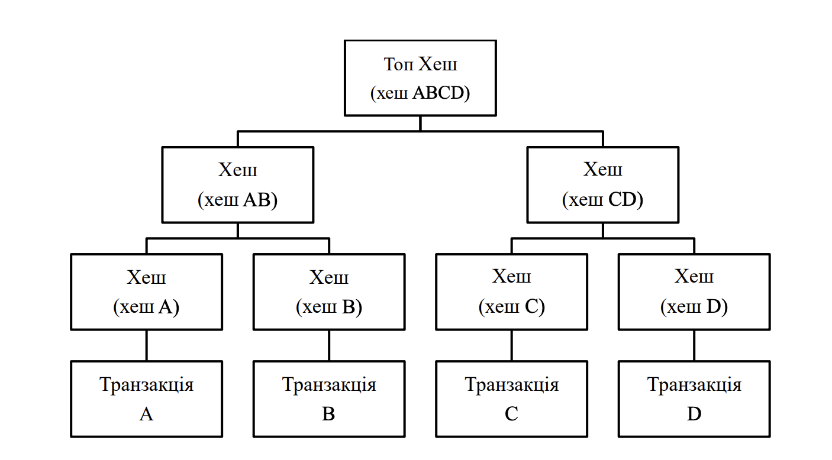
Рисунок 1.1 — Структура хеш-дерева

Пізніше у 1991 році Стюварт Хабер та Скотт Сторнетта у статті How to time-stamp a digital, запропонували ключовий принцип безпеки та захисту даних. Вони реалізували першу криптографічно захищену систему для уникнення підробок. Таким чином це дозволяло вносити нові дані без зміни попередніх. Вже в 1992 році в цій системі використали дерево Меркла, дозволивши додавати декілька документів в один блок. Завдяки цьому розробка стала ще ефективнішою. [4]
Основні переваги Блокчейну полягають в його властивостях, а саме: децентралізації, прозорості, криптографії та незмінності даних. Ці пункти важливі у безлічі сферах, проте вкрай необхідні для благодійності, адже унеможливлюють підробку, видалення даних, несанкціонований доступ до інформації та інших загроз.
Характерними рисами блокчейн технологій у різних видах діяльності є:
- Консенсус — це процес узгодження між усіма вузлами блокчейн мережі правдивості та цілісності даних, зокрема транзакцій.
- Реплікація — механізм, що забезпечує прозорість системи, адже усі транзакції утворюють резервні копії на усіх вузлах. Таким чином усі учасники мають однакові дані, що дає змогу уникнути несанкціонованих змін.
- Незмінність означає, що блокчейн є надійною системою, адже наявні дані не можуть бути змінені чи видалені. Це забезпечують криптографічні ключі та процес хешування.
- Безпека системи забезпечується вищеописаними децентралізацією, криптографічними ключами та механізмами консенсусу.
Блокчейн надає можливість запису кожної фінансової операції в децентралізований реєстр. Кожна людина, яка бере участь в проєкті може в реальному часі переглянути ланцюг транзакцій і впевнитися в тому, що її кошти використанні за призначенням. Для того, щоб отримати доступ до транзакцій, не потрібно дозволу у третіх осіб. [2]
Децентралізація у системі блокчейн — це головний фактор безпеки. Його принцип відрізняється від централізованих традиційних систем, які вразливі до хакерських атак та несанкціонованих доступів. Принцип блокчейну полягає в розподіленій мережі вузлів, на кожному з яких зберігається резервна копія даних. Тому, внести будь-які зміни, без згоди інших учасників мережі не можна, що унеможливлює несанкціоновані маніпуляції.
Блокчейн — потужна конфіденційна система захисту та прозорості даних, в основі якої лежить криптографія. Усі фінансові операції шифруються за допомогою криптографічних алгоритмів та утворюють захищений блок, який входить до загального ланцюга транзакцій. Таким чином уся інформація та дії є доступними для перегляду учасників, проте захищені від незаконного втручання. На исунку 1.2 наведено схему блоків у системі.

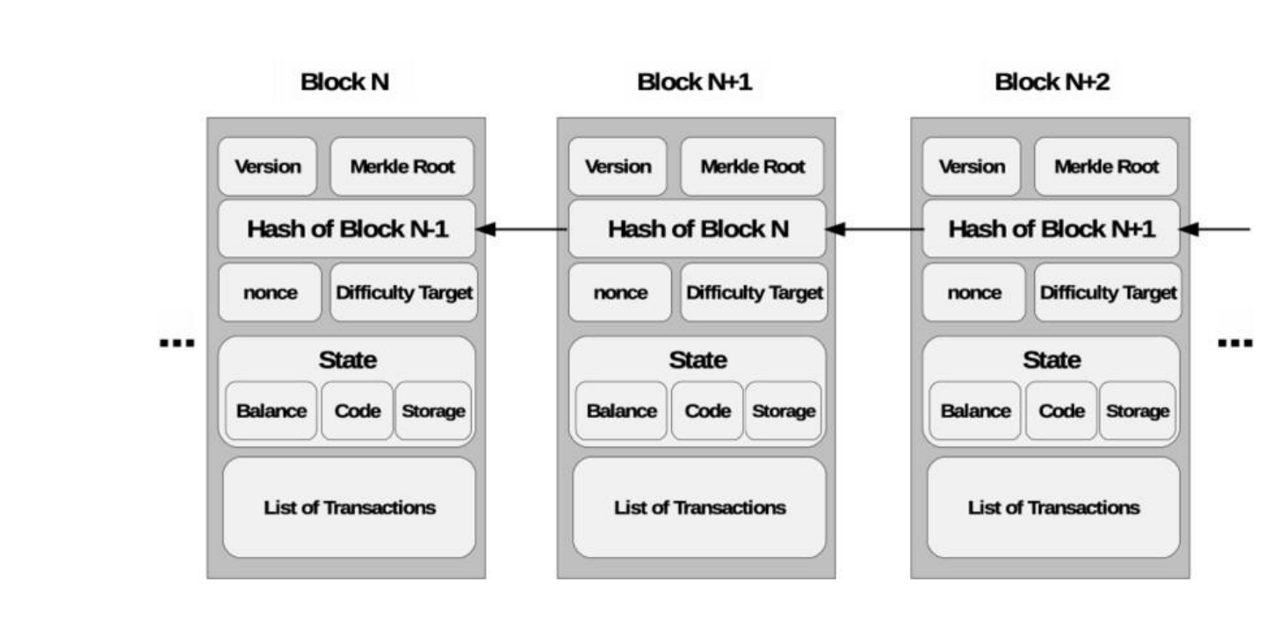
Рисунок 1.2 — Послідовність блоків у блокчейн мережі

Оскільки блокчейн не має централізованого органа, то в ланцюжок блоків свій внесок може робити будь-який учасник. Тому, щоб досягти успішного результату, потрібно досягти консенсусу для того, щоб мережа працювала належним чином. Задля цього потрібно використовувати різні алгоритми.
Одним з алгоритмів цієї риси є набір математичних формул, правил та функцій, які сприяють досягненню та виконанню поставлених угод між учасниками, щоб мережа працювала коректно. [4]
У децентралізованому середовищі може одночасно створюватися кілька блоків, які утворюють розгалуження, які називаються форки. Форк — це зміна в коді протоколу, що призводять до оновлення правил у мережі або створення нового ланцюга. Такі зміни використовують з метою покращення заходів безпеки або при додаванні нових функцій до блокчейну (рисунок 1.3). [5]

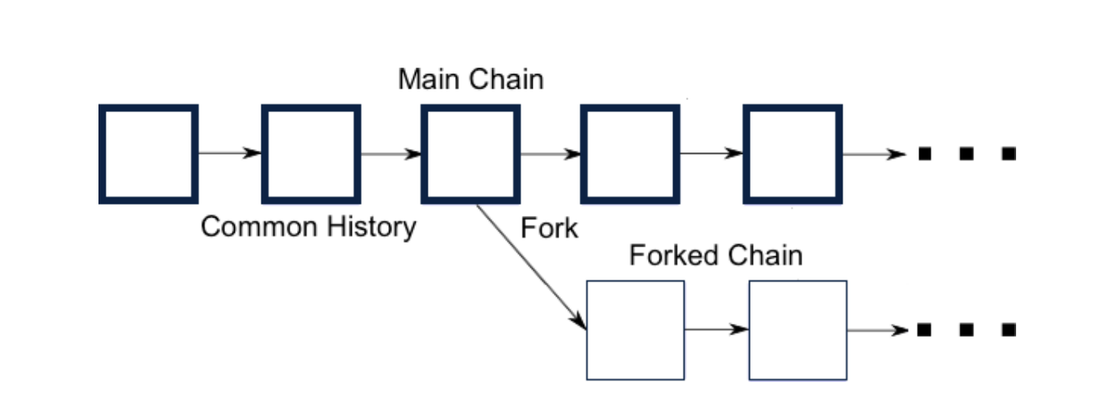
Рисунок 1.3 — Розгалуження у блокчейні

Залежно від типів форків мережа може діяти згідно зі старими правилами або розгалужуватися на дві окремі мережі з відмінними протоколами. Загалом існує два типи форків:
- Soft fork (м’який форк).
- Hard fork (жорсткий форк).
М’який форк — це зміни до правил блокчейну, які є сумісні зі старими версіями. Такий тип розробити легше, адже для цього необхідно оновити лише користувацьке ПЗ, а неоновлені вузли можуть продовжувати співдіяти з мережею. Але разом з цим застаріла версія ПЗ може впливати на ефективність системи. Зазвичай при використанні цього типу відбуваються мінімальні зміни в протоколі такі, як: покращення безпеки або обмежений розмір блоку.
Жорсткий форк — це значні зміни в протоколі, які є несумісні з старими версіями. Усі учасники обов'язково повинні оновити ПЗ, адже при невиконанні цієї дії вони не зможуть перевіряти транзакції. [5]
Технологія блокчейн може містити найрізноманітніші дані, проте найважливішими є транзакції. Процес транзакції відбувається наступним чином: запитується транзакція — формування блока який відповідальний за транзакцію — надсилання блока до кожної мережі — перевірка вузлами транзакції — вузли отримують винагороду за підтвердження роботи — додавання блоку до існуючого блокчейн — завершення транзакції. [6]
Як вже було вищезазначене, технологія блокчейн є децентралізована і цим здобула прихильність. Проте відсутність централізованого органу, який відповідає за перевірку транзакцій створює деякі труднощі.
Перед внесенням будь-яких змін використовують два основних алгоритми: Proof of work (PoW) і Proof of Stake (PoS).
Proof of Work — це алгоритм консенсусу, що вимагає від учасників використання складних математичних обчислень, щоб підтвердити фінансову операцію та створити нові блоки. PoW є менш масштабне та повільніше ніж PoS, а також лежить в основі криптовалюти Bitcoin, хоча раніше також був підґрунтям для Ethereum.
Proof of Work є одним із найбільш ресурсомістких протоколів консенсусу. В такому випадку кожен вузол має обчислювати значення хеша для змінного заголовка блоку. У розподіленій мережі обчислення вузлів відбувається постійно, застосовуючи різні випадкові послідовності nonce. Наприкінці формула має наступний вигляд:
H (n ⋃ H (b)) < t,
де: H — криптографічна хеш функція, n — випадкові послідовності, b — поточний вміст блока, t — витрачений час. Час створення блока залежить від складності ланцюга.
Proof of Stake — це алгоритм, який дозволяє валідувати транзакції і створити нові блоки на основі ставок, певної кількості криптовалют, які учасники ставлять під заставу або заблокувати як ставку. У цьому методі не використовується майнінг, а учасники роблять ставки своїми ж монетами. В кого найбільша кількість, той має усі шанси, щоб підтверджувати відповідність транзакцій і додавати новий блок. PoS використовується в таких криптовалютах Ethereum, Cardano.
Якщо порівнювати ці два алгоритми, то PoS є значно ефективніший, ніж PoW. Безпека PoW залежить від обчислювальної потужності, а PoS ставок учасників. Для великих мереж найкраще використовувати саме PoS, адже він може валідувати більшу кількість транзакцій за секунду. [7]
Окрім двох основних алгоритмів є ще декілька менш популярних, серед них: Delegated Proof of Stake (DPoS), Practical Byzantine Fault Tolerance (PBFT).
Delegated Proof of Stake (DPoS) — це різновид алгоритму Proof of Stake (PoS), який пришвидшує обробку транзакції та оптимізує децентралізацію. Учасники голосують за делегатів, які додають блоки від їх імені.
Для збільшення продуктивності розроблено новий алгоритм Practical Byzantine Fault Tolerance (PBFT) — алгоритм консенсусу, який відповідає за надійність у випадку, якщо деякі учасники діють зловмисно. Найчастіше цей варіант використовують у приватних блокчейнах.
DPoS та PBFT це різні алгоритми консенсусу, проте обидвоє спрямованих на забезпечення швидкості, надійності транзакцій, а також стійкості до хакерських атак. Відмінність полягає в тому, що DPoS націлений на використання в публічних мережах, тоді як PBFT для приватних, корпоративних блокчейнів.
Таким чином ця технологія підвищує довіру людей у благодійності, збільшує активність внесків, адже відкриває нові можливості завдяки прозорості. Система для благодійності на основі цієї технології дає змогу відстежувати кожен крок транзакції від моменту надходження коштів до їх використання. Завдяки цьому користувачі можуть бути впевнені, що кошти використано за призначенням і це мінімізує можливість шахрайства.

1.2 Порівняння централізованих та децентралізованих систем у благодійності

У сучасній благодійній діяльності дуже важливо забезпечити високий рівень надійності, прозорості, щоб заслужити довіру від благодійників. Зараз кількість благодійних організацій все зростає, а тому має зростати кількість внесків, хоча практика показує протилежне. Люди бояться робити пожертви, адже хвилюються, що їх кошти використають не за призначенням або потраплять в руки шахраям.
Щоб розв'язати цю проблему, усі благодійні сервіси потрібно переводити від централізованих систем на децентралізовані. Саме традиційні централізовані сервіси мають низку недоліків, адже тут легко підробити дані і більшість організацій у своїй діяльності використовують їх. Принцип централізації у благодійності полягає в тому, що лише організація має доступ до коштів та усієї звітності, яка надходить на рахунок. Таким чином важко забезпечити прозорість операцій та заслужити довіру користувачів, адже вони можуть бачити тільки офіційну кінцеву звітність, та аж ніяк не окремі транзакції. Тому така система викликає багато сумнівів.
Звісно, централізована система має право на існування. Завдяки тому, що контроль зосереджений в одному місці, то легше і швидше приймаються рішення. Будь-які ініціативи можна реалізувати в рази швидше, адже не потрібно погоджувати з великою кількістю учасників мережі, як це відбувається в децентралізованій системі. [8]
Організація цієї системи відбувається наступним чином (рисунок 1.4):

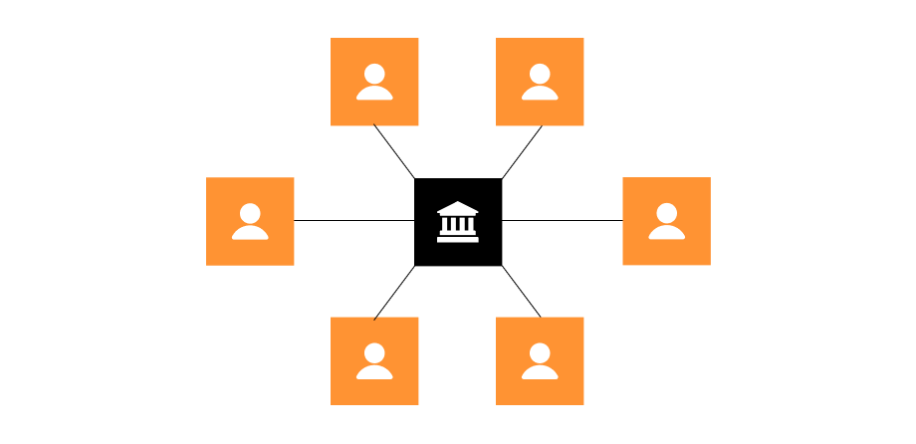
Рисунок 1.4 — Схема роботи централізованих систем

Проте, централізований підхід створює низку викликів, а саме:
- контроль однією центральною організацією;
- залежність користувачів від інформації, яка надається організацією;
- низький рівень прозорості;
- ризик шахрайства або нецільового використання благодійних коштів;
- уся інформація та кошти зосередженні в одному місці;
- додаткові високі витрати на адміністративний збір.
Уникнення цих недоліків та забезпечення ефективності роботи пропонує децентралізований підхід. Він пропонує високу прозорість процесів, незмінність записів та нові можливості для побудови довіри між людьми та організаціями. Особливість полягає в тому, що за прийняття рішень та операцій відповідає не центральний орган, а усі повноваження розділені між учасниками у мережі.
Такий підхід значно випереджає централізовані системи, адже має такі переваги:
- використання технології блокчейн сприяє розподілу однакової інформації усією мережею та її вузлах;
- висока прозорість процесу, забезпечується публічними записами;
- зниження ризику транзакцій через верифікацію та підтвердження транзакцій;
- використання смарт-контрактів для зниження витрат та більшої ефективності.

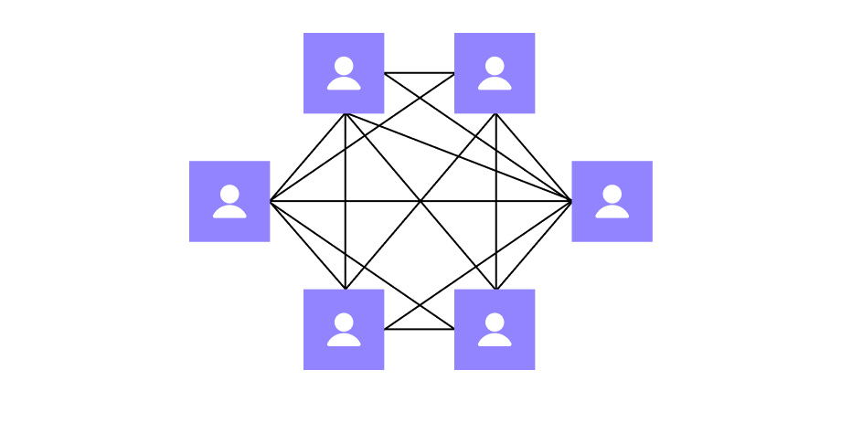
Рисунок 1.5 — Схема роботи децентралізованих систем

Звісно, кожна система має нюанси і децентралізована в тому числі має недоліки. Серед них можна виділити складність управління системою, а також нижчу швидкість прийняття рішень та реалізації ініціатив. Це пов’язано з тим, що участь в мережі бере велика кількість учасників, тому вимагається згода кожного, що уповільнює прийняття рішень. Проте всі ці недоліки не є принциповими та не зменшують загальних переваг підходу.
Хоча децентралізовані системи вважаються надійнішими і ефективнішими та інтерес до них стрімко зростає, проте на сьогодні більшість платформ для благодійності функціонують на основі централізованого підходу. Приблизно 75% благодійних організацій продовжують діяльність на централізованому підході. Меншу частку складає децентралізований підхід, проте цьому є пояснення, такі системи непопулярні через складність використання. [9]
Прикладом платформи, яка функціонує на централізованому підході є MonoBank, який є активним учасником благодійних проєктів. Усі фінансові операції, дані та процеси обробляються однією організацією чи представником. Звісно ця банківська система демонструє користувачам зручний інтерфейс, де можна швидко робити пожертви. Проте збір може відкрити будь-яка людина, що підвищує рівень шахрайства.
GoFundMe — це платформа для збору коштів. Вона функціонує, як централізована система, де усі операції проходять через один вузол. Попри швидкий та простий процес благодійності, платформа стягує великі комісії за пожертви. Також є великий ризик шахрайства, і користувачі не знають куди йдуть їх кошти та чи використають за призначенням. Тому ефективність низька, адже у благодійників немає довіри.

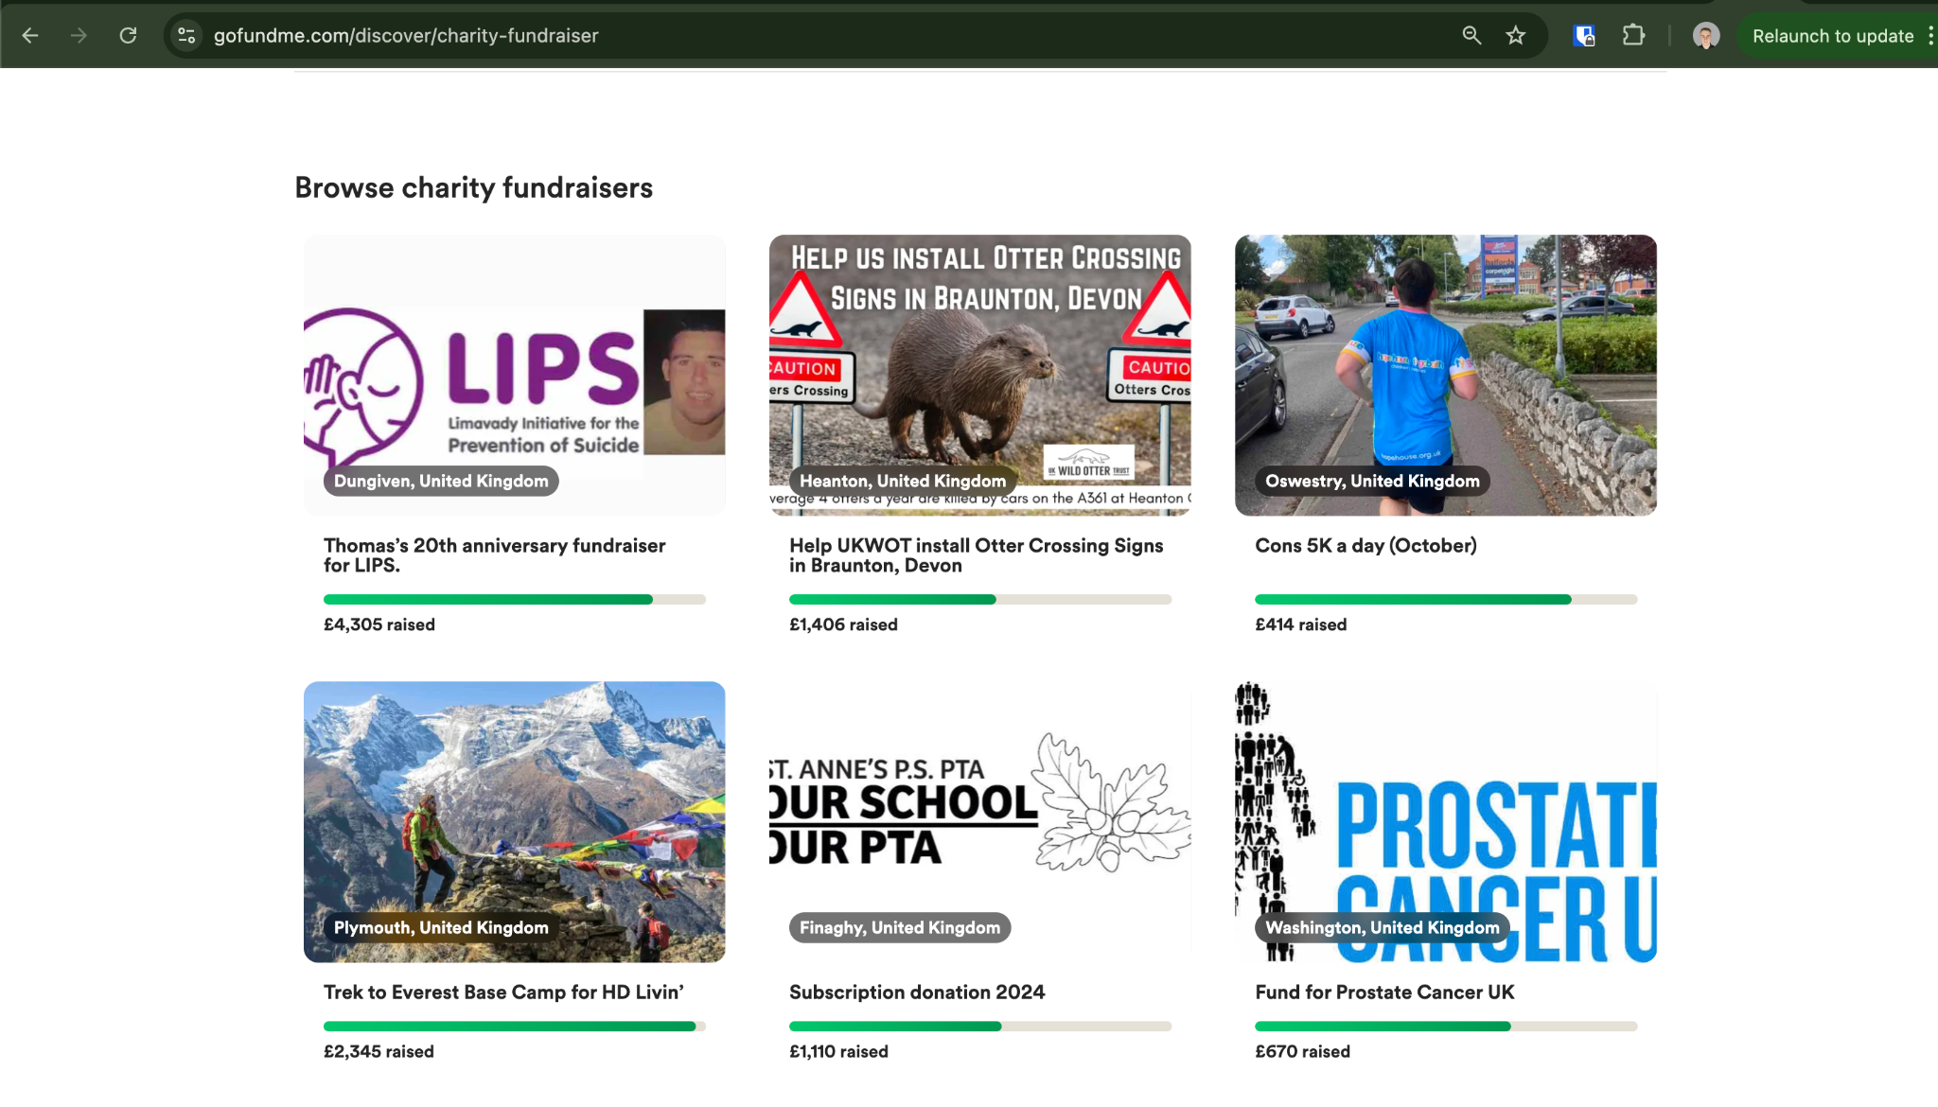
Рисунок 1.6 — Інтерфейс платформи GoFundMe

Gitcoin Grants — це платформа, що функціонує на основі технології блокчейн з децентралізованим підходом. Тобто організація процесів зосереджена не в однієї людини чи організації, а інформація дублюється на декількох вузлах. Усі транзакції, звіти та збори є у відкритому доступі для усіх користувачів, що підвищує довіру та стимулює більше людей робити допомогу. Проте, як і будь-яка система, Gitcoin Grants має свої недоліки. Вона залежить від криптовалют та має різні технічні бар'єри, що можуть викликати складнощі у благодійників.

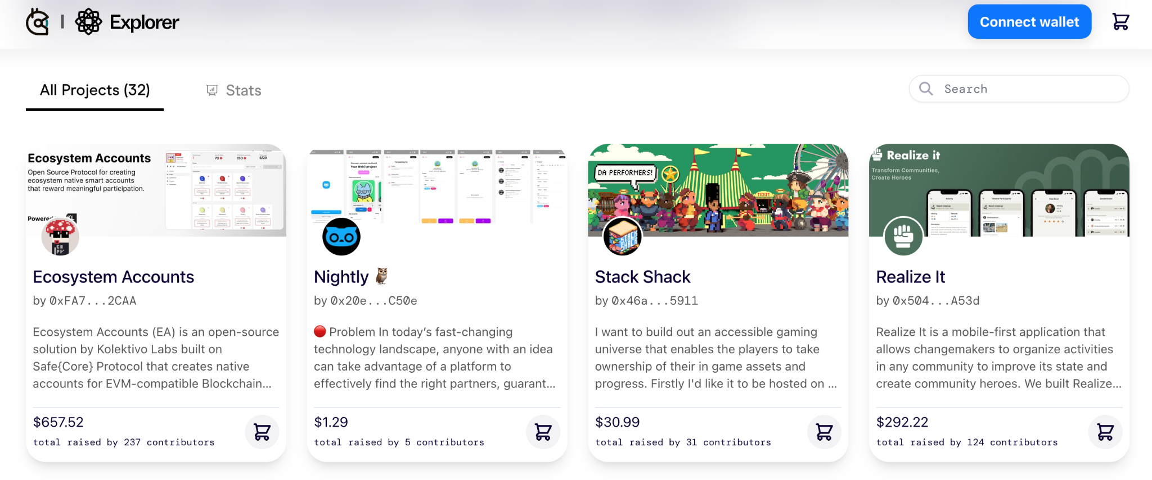
Рисунок 1.7 — Інтерфейс платформи Gitcoin Grants

Отже, порівнюючи централізовані та децентралізовані системи у благодійності, було виділено їх переваги та недоліки. Звісно, кожна із систем мають свої переваги. Централізована система є зручніша та простіша у використанні, що дозволяє безперешкодно робити пожертви навіть людям з низькими технічними навичками. Проте, децентралізована значно переважає, адже пропонує підвищену прозорість, надійність даних, що підвищує довіру у людей, які займаються благодійністю. Тому користувачам потрібно враховувати усі аспекти, перш ніж користуватися платформами.

1.3 Використання смарт-контрактів для прозорості транзакцій

В сучасному цифровізованому світі із поширенням технології блокчейну, зросла потреба прозорості та надійності при виконанні фінансових операцій у безлічі сферах — від фінансових послуг до благодійності. Як вже було зазначено у попередніх розділах, традиційні системи, які мають централізованих посередників, не можуть забезпечити ці ключові фактори. Тому блокчейн технологія пропонує інноваційне розв'язання цих питань за допомогою смарт-контрактів. Вони стали потужним інструментом для забезпечення прозорості та надійності у фінансових операціях.
Смарт-контракт — це програма, яка автоматично виконує набір заздалегідь поставлених умов між сторонами, які зафіксовані у коді, якщо вони дотрималися попередніх. Як тільки процес завершено, то код додається до мережі у вигляді запису, який неможливо змінити. Таким чином, основна ідея смарт-контрактів полягає у тому, щоб автоматизувати процес та замінити традиційних посередників. Це дає можливість знизити ризики шахрайства та підвищити довіру сторін. [2]
Для реалізацій смарт-контракту використано спеціальну мову програмування Solidity, яка розроблена спеціально для їх написання. З допомогою Solidity розробники створюють децентралізовані програми (dApps) та контракти на платформі Ethereum. Зазвичай смарт-контракти розробляються саме на цій базі, адже це найнадійніша криптоплатформа. Пришвидшенню розробки децентралізованих застосунків сприяють засоби бібліотек Truffle suit.
Смарт-контракти розроблені з використанням Solidity слугують інструментом для автоматизації як ділових, так і не пов'язаних із бізнесом процесів. Люди, які здійснюють транзакції в блокчейні можуть не перейматися про шахрайські.
Для створення смарт-контракту, достатньо виконати декілька кроків:
- Сторони складають контракт та погоджуються з умовами. Цей крок є найважливішим, адже від нього залежить ефективність та результат виконання.
- Етап кодування. Після укладання угоди, розробникам потрібно максимально точно відобразити дані в коді, щоб пізніше все відбулося успішно.
- Деплой. Після кодування умов та угод сторін, цей код завантажують на платформу блокчейну, де він стає частиною децентралізованої системи. З цього моменту змінити смарт-контракт неможливо.
- Активація смарт-контракту. Після усіх вищезазначених кроків, він перевіряє чи дотримано умов.
- Після активації смарт-контракт переходить до виконання дій, прописаних у коді.
- Якщо усі ці кроки пройдено успішно, то процес завершується та все записується у блокчейн.
Усі ці етапи не можуть відбуватися одне без одного послідовно. Саме покроковий механізм дозволяє розробити надійну систему та робить смарт-контракти зручними та доступними при використанні у різних сферах. [2]
Смарт-контракти відіграють значну роль у забезпечені прозорості завдяки своїм характеристикам:
- дані та інформація про транзакції не може бути змінена після запису у блокчейн;
- контракт виконується автоматично при дотримані угод між сторонами, тому це дозволяє уникати ручної обробки;
- усі транзакції учасники можуть переглядати у відкритому доступі.
З використанням блокчейн технологій смарт-контракти пропонують ефективні рішення, щоб забезпечити надійність та прозорість транзакцій. Головна їх перевага полягає в тому, що вони спрощують процес укладання угод та усувають необхідність посередників, що збільшує швидкість операцій. Такі контракти дозволяють автоматизувати процес, що знижує ризик шахрайських дій чи людської помилки, тому не потрібно витрачати час на перевірку документів та знаходження помилок.
Оскільки усі учасники використовують зашифровані записи транзакцій, то можна не хвилюватися, що дані та інформація були несанкціоновано змінені. Завдяки надійному шифруванню даних, зламати їх досить важко, практично неможливо. До того ж усі записи пов'язані з попередніми і тому, якщо хтось захоче нелегально змінити запис, то шахраям прийдеться змінювати увесь ланцюг. При використанні смарт-контрактів немає потреби в посередниках для перевірки транзакцій, що затягує процес, тому все відбувається швидко, автоматично і економить процес.
Звісно, як і усі технології, тут неможливо обійтися без недоліків. Для того, щоб все було надійно та безпечно і процес був автоматизований, необхідно витрачати багато часу та ресурсі на аудит та контроль безпеки, щоб уникнути цілочисельного переповнення, незахищеного зняття коштів.

1.4 Огляд існуючих рішень для управління пожертвами

У теперішній час, розвивається і створюється багато нових технологій та систем, що активно трансформують різні сфери життя, включаючи благодійність та підтримку соціальних ініціатив. В такі часи ми все частіше зустрічаємося з потребою здійснювати пожертви ефективно, безпечно та з прозорим контролем розподілу коштів. Завдяки благодійним платформам, є можливість підтримувати благодійні проєкти з будь-якої точки світу. Також зважаючи на теперішню ситуацію в Україні, де триває повномасштабна війна, платформи для пожертв мають величезний попит та вплив. Вони стали невіддільним механізмом підтримки армії, волонтерських організацій та соціальних ініціатив, які забезпечують гуманітарну допомогу, медичну підтримку, евакуацію, відновлення пошкодженої інфраструктури та багато іншого.
Використовуючи такі системи українці та міжнародні благодійники можуть оперативно надсилати кошти на потреби людей, бачити звіти про використання ресурсів та бути впевненими у прозорості зборів. Інноваційні децентралізовані рішення на основі блокчейну, що забезпечують безпеку та прозорість транзакцій, мають значний потенціал у цьому контексті. Вони можуть гарантувати чесний розподіл допомоги, незалежний від фінансових посередників, дозволяючи ефективніше мобілізувати підтримку для тих, хто її потребує найбільше, і забезпечувати прозорий моніторинг витрат.
У даному розділі ми розглянемо декілька сучасних благодійних платформ, які є популярними для збору пожертв, зокрема децентралізовані та централізовані рішення. Детально проаналізуємо такі важливі аспекти, як: інтерфейс, прозорість управління, зручність користування, існуючі обмеження, функціональні можливості, надійність, безпека пожертв. Кожна з розглянутих платформ має свої переваги і недоліки, проаналізувавши які, можемо зрозуміти їх особливості та обґрунтувати можливості розробки компʼютерної системи яка покращить всі негативні характеристики.
Платформа "Волонтер" (рисунок 1.1) на Prom.ua — це платформа, яка підтримує розміщення благодійних проєктів від волонтерських фондів України. Створена командою Prom.ua, дозволяє користувачам робити внески в перевірені фонди та ініціативи, спрямовані на допомогу різним категоріям осіб або груп, які постраждали від поточних криз, включно з війною.
Для приймання пожертв використовується Rozetkapay. RozetkaPay — це централізований платіжний провайдер, інтегрований в українську платформу Rozetka, що забезпечує зручність та легку інтеграцію оплат в системи. Даний сервіс працює як єдиний процесор для фінансових транзакцій всередині платформи, дозволяючи користувачам швидко та надійно здійснювати перекази коштів у гривнях, без інтеграції блокчейну чи криптовалют. Основні переваги — легкість використання та швидка обробка платежів, але, на відміну від децентралізованих платформ, система є менш прозорою та залежить від централізованого контролю.

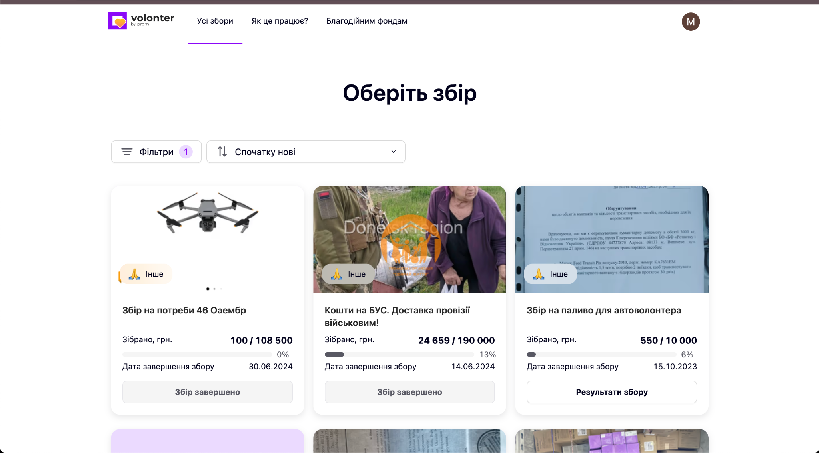
Рисунок 1.8 — Інтерфейс Платформи "Волонтер"

Як недолік, можна прийняти, що дана платформа використовує централізовані шлюзи для збору пожертв, такі як банківські перекази, PayPal, Stripe, або інші електронні платіжні системи. Ці платформи забезпечують зручність і швидкість переказів, але мають низку обмежень порівняно з децентралізованими системами. Серед основних недоліків — залежність від одного оператора, вища вартість обробки платежів через комісії, менша прозорість транзакцій для людей та обмежена глобальна доступність, особливо в країнах з нестабільною фінансовою інфраструктурою.
Децентралізація, навпаки, могла б забезпечити більшу прозорість (кожна транзакція записується в блокчейн), зниження ризику шахрайства через захист від підробок та маніпуляцій, а також можливість приймання міжнародних внесків безпосередньо в криптовалюті.
Таким чином, можна було б забезпечити покращення підтримки різних валют, міжнародних платіжних систем, щоб зробити платформу доступнішою для закордонних доброчинців, що допомогло б залучити більше благодійників по всьому світу. Тому що зараз платформа орієнтована лише на гривневі перекази.
Kiva.org (рисунок 1.2) — це міжнародна платформа мікрофінансування, що дозволяє користувачам з усього світу надавати мікропозики малим підприємцям, фермерам та громадам у країнах, що розвиваються. Заснована у 2005 році, вона працює за принципом краудфандингу, де кожен користувач може позичити невеликі суми (від $25), що об'єднуються в єдину позику для конкретного отримувача.
Основна мета Kiva — надати людям доступ до фінансування, якого вони інакше не змогли б отримати через традиційні банківські установи. Користувачі можуть переглядати існуючі благодійні проєкти, читати їх опис, дивитися додані медіафайли та відео, робити вибір кого вони хочуть підтримати. Kiva не стягує відсотків із позичальників, що дозволяє людям отримувати фінансування на вигідніших умовах.

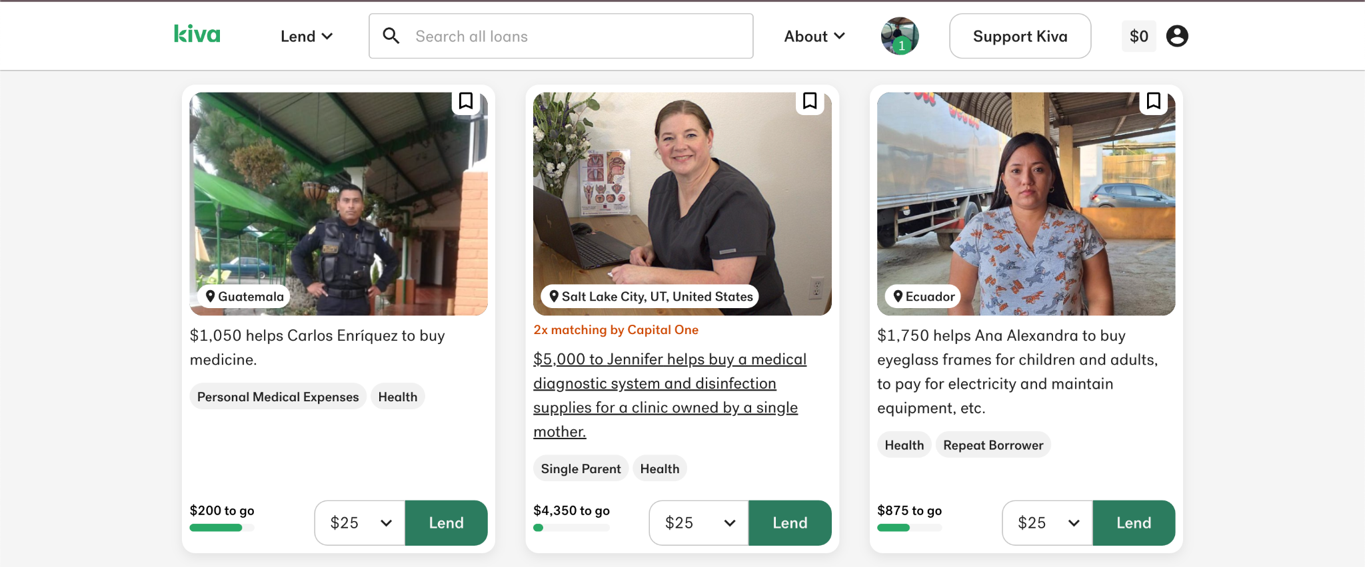
Рисунок 1.9 — Інтерфейс платформи Kiva

Недоліки Kiva.org у порівнянні з децентралізованими платформами:
1. Централізований контроль: Оскільки платформа є централізованою, вона має встановлені правила та процедури, які можуть обмежувати користувачів. Децентралізовані платформи могли б надати більшу свободу і варіативність у виборі умов позик.
2. Ризики зворотності та зборів: У деяких випадках партнери які інтегровані з даною системою можуть стягувати комісії, що знижує суму, яку отримують позичальники. Крім того, не всі позики можуть бути повернуті через об'єктивні обставини, що створює ризики для інвесторів.
3. Межі фінансування у деяких регіонах: Залежно від економічної ситуації або законодавства, Kiva не завжди може діяти в певних країнах або підтримувати там позичальників, що обмежує глобальне охоплення платформи.
Giveth (рисунок 1.10) — це платформа, що спеціалізується на децентралізованому фінансуванні благодійних проєктів за допомогою технологій блокчейн. Вона пропонує можливість користувачам здійснювати внески на підтримку соціальних ініціатив, зберігаючи прозорість і довіру до фінансових операцій. Giveth орієнтується на спільноти, які прагнуть змінити світ через соціальні проєкти, екологічні ініціативи та інші благодійні зусилля. Giveth підтримує різноманітні криптовалюти, що дає можливість користувачам з усього світу легко робити внески. Користувачі мають доступ до звітів про використання коштів, що допомагає підвищити довіру до проєктів і благодійних ініціатив.
До недоліків можна віднести складність. Платформа орієнтована на криптовалюту, що може стати бар'єром для людей, які не знайомі з блокчейн-технологіями або не мають досвіду роботи з криптоактивами. Giveth являє собою інноваційний підхід до благодійності, використовуючи технології блокчейн для забезпечення прозорості та довіри в процесі фінансування соціальних ініціатив. Однак певні виклики в доступності та безпеці залишаються актуальними для користувачів.

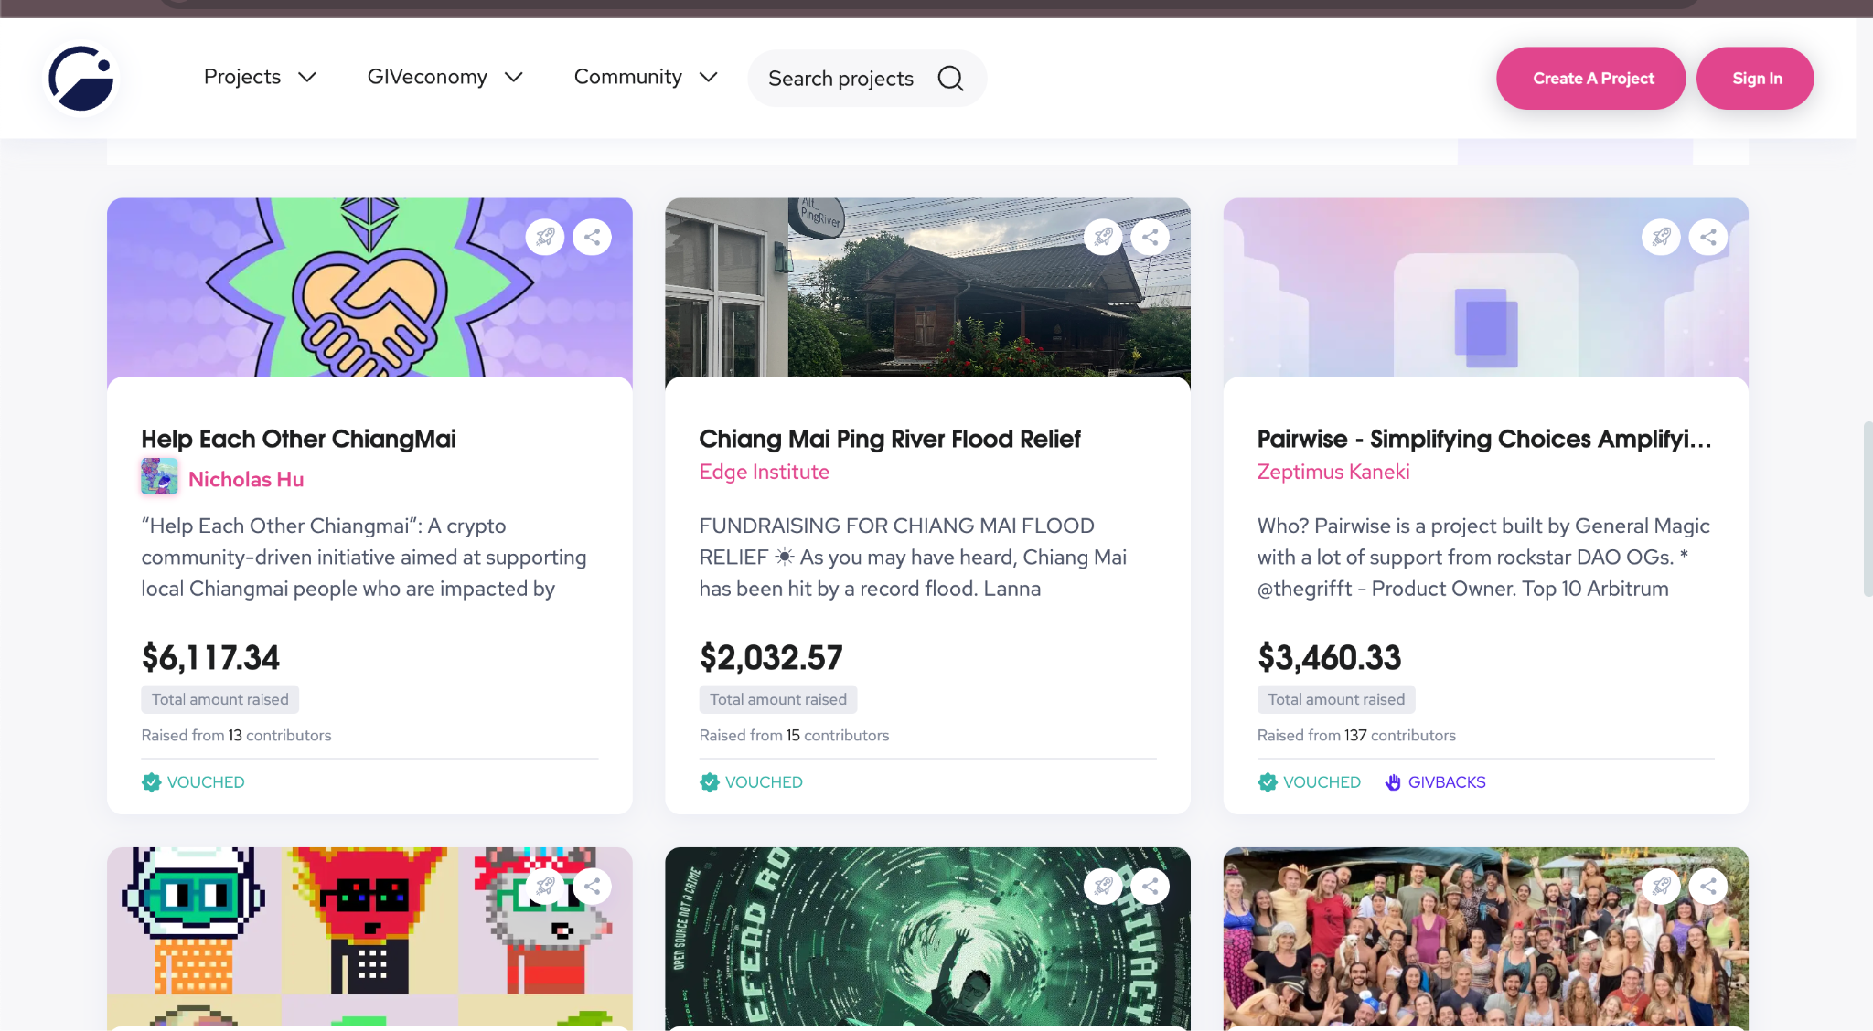
Рисунок 1.10 — Інтерфейс Giveth

До недоліків даної платформи можна віднести її складність, вона підтримує лише криптовалютні пожертви, що може здатися важким для великої кількості людей. Було б чудово мати альтернативні джерела підтримки.
Проаналізувавши недоліки існуючих рішень, було прийнято рішення зробити систему, яка буде давати можливість приймати платежі для благодійних проєктів, як в криптовалюті, так і за допомогою звичайних карткових оплат. Таким чином дана система може захопити більшу аудиторію, та дасть можливість підтримувати відповідні усіма зручними методами.

ВИСНОВКИ ДО РОЗДІЛУ 1

У першому розділі було здійснено детальний аналіз існуючих рішень на основі блокчейн технологій в сфері благодійності. Також було охоплено основні характеристики блокчейну, його переваги та недоліки. При дослідженні теми магістерського проєкту було зроблено висновок, що блокчейн — це потужний та дієвий інструмент для забезпечення прозорості, надійності, що робить його ідеальним інструментом для розробки децентралізованих платформ благодійності. Однак він також має недоліки, які полягають в його масштабованості та складності використання.
Порівнявши ключові аспекти централізованих та децентралізованих систем, було виявлено глобальні відмінності в організації процесів. Децентралізовані рішення здатні забезпечити прозорість та надійність процесів у благодійності. Підкреслюючи основну перевагу — прозорість породжує більшу довіру доброчинців та збільшує кількість благодійних внесків.
Дослідження алгоритмів консенсусу показало, як важливо обрати правильний метод для валідації транзакцій, адже це є критично важливими для забезпечення стабільності і безпеки блокчейн мереж. Також виявлено, що для автоматизації процесів важливо використовувати смарт-контракти, які створені на основі мови Solidity.
Отже, інтеграція блокчейн-технологій в благодійність може стати великим кроком вперед. Це сприятиме розв'язання критичних проблем і забезпечить прозорість, надійність, безпечність. У сфері благодійності це не лише забезпечить ці аспекти, але підвищить довіру благодійників, забезпечуючи контроль над усіма транзакціями.

РОЗДІЛ 2. ДОСЛІДЖЕННЯ, ВИБІР ТА ОГЛЯД ОБРАНИХ МЕТОДІВ ДЛЯ РЕАЛІЗАЦІЇ СИСТЕМИ ДЛЯ ПРОЗОРОГО УПРАВЛІННЯ ПОЖЕРТВАМИ

2.1 Збір та обробка даних про пожертви

Основним елементом компʼютерної системи для благодійності, є пожертви та їх відповідні дані. Тому потрібно виділити певний час на аналіз та опис структури даних які будуть зберігатися за допомогою блокчейну. Якісне збереження інформації про пожертви, є дуже важливим, оскільки саме завдяки цьому гарантується прозорість системи. Основний масив даних буде зберігатися в блокчейні, завдяки взаємодії зі смартконтрактами. Проте є ще інші дані, які зберігатимуться в базі даних серверної частини. До таких даних відносяться дані користувачів, які потрібні для авторизації та певна інформація благодійних проєктів, включаючи фотографії. Усі проєкт та транзакції до них, будуть записуватися в блокчейн. Дані які транзакцій мають наступну форму:
- Сума пожертви - важлива для обліку фінансових потоків і створення звітів.
- Дата та час транзакції - забезпечує хронологічний запис платежів, необхідний для відстеження руху коштів.
- Ідентифікатор транзакції - унікальне значення, для уникнення дублювання записів.
- Адреса відправника - може знадобитися для звітності або повернення коштів.
- Ідентифікатор благодійного проєкту - для розуміння загальної суми, яку зібрав певний проєкт.
Зберігання перелічених полів, дозволить користувачам зручно переглядати список транзакцій під конкретним проєктом, проводити аналіз та генерувати звіти. Крім того, дана інформація підвищує довіру зі сторони благодійників, адже вони можуть переглянути історію переказів, з детальною інформацією про кожен з них.
Основним джерелом яке буде записувати транзакції є смарт-контракт. Завдяки програмно прописаним методам, користувачі можуть підтримувати проєкти шляхом взаємодії зі смарт-контрактом, створюючи блокчейн транзакції. Контракт автоматично перевіряє валідність даних, доступність коштів користувача, та записує всі необхідні дані в блокчейн. Оскільки система буде підтримувати ще й грошові перекази, завдяки банкам, буде зроблена інтеграція з платіжною системою LiqPay. Користувач буде обирати бажану суму яку він хоче пожертвувати, через інтерфейс буде відправлятися запит на серверну частину системи, а вона своєю чергою буде ініціалізувати сесію для оплати, завдяки взаємодії з банківським шлюзом оплати. Тому людина буде перенаправлена на сайт банку, для здійснення оплати. Після отримання оплати, серверна частина отримає вебхук про успішність оплати, і в такому випадку транзакція буде записана в блокчейн також, але ініціалізатор буде вже сервер. І даній транзакції буде додана мітка, щоб мати змогу розрізняти крипто транзакції та банківські. Таким чином, ми отримаємо гібридну систему, яка може працювати з усіма типами платежів, що суттєво підвищує доступність для користувачів.
Блокчейн технології відкривають нові горизонти у будь-якій галузі, включно із благодійними проєктами. Ця технологія вдосконалює процеси збору та обробки даних про пожертви, завдяки характеристикам, якими володіє, а саме: прозорість, безпека, автоматизація через смарт-контракти. В сукупності ці характеристики реалізують платформи, де люди можуть відстежувати усі внески та не хвилюватися, що кошти будуть направлені не за призначенням.
Попри усі свої переваги, впровадження блокчейн-технології супроводжується викликами:
- Обмеження блокчейну.
Ресурси блокчейну обмеженні, чим більше даних записано в систему, тим дорожча плата за газ. Тому було вирішено зберігати обмежений набір даних, достатній для надання звітності. Висока плата за газ може перешкоджати ефективній роботі благодійних проєктів, адже значна сума витрачається на комісії, натомість ці кошти можна було б спрямувати на пожертви.
Розв'язанням цієї проблеми може бути оптимізація кількості даних. Наприклад, усі дані про користувачів та внески можна зберігати у базах даних або децентралізованих сховищах таких, як IPFS. У блокчейн вносяться лише важливі дані та хеші. Також код смарт-контрактів повинен бути оптимізований, щоб заощадити газ.
- Безпека даних.
Всупереч прозорості та незмінності даних, що є вкрай важливо для благодійної сфери, це може обернутися проти системи. При впровадженні технологій блокчейн є ризик витоку конфіденційної інформації про благодійників та пожертви. Ця проблема порушує норми законодавства про захист даних GDPR (Загальний регламент про захист даних). У випадку витоку даних про користувачів та транзакції, організація може мати негативні наслідки. [10]
Є декілька рішень цього виклику. Перш за все, це хешування — це процес перетворення інформації у сталий рядок символів, які неможливо повернути до початкового вигляду. У разі витоку даних, їх не можна відновити або використати для ідентифікації людини. Іншим рішенням проблеми є шифрування. Використання асиметричного шифрування забезпечує додатковий захист чутливих даних. Наприклад, ключі доступу до даних мають лише авторизовані сторони. Саме криптографічний метод забезпечує такий підхід та унеможливлює несанкціонований доступ. Третім рішенням витоку даних є анонімність, тобто замість справжньої інформації про благодійників, використовувати псевдоніми або унікальні символи.
- Валідація даних.
Ще один виклик, який може постати перед користувачами при використанні блокчейну є введення неправильної та неправдивої інформації. Важливо забезпечити валідацію даних, адже неточність або некоректність може вплинути на роботу та використання ресурсу буде неефективне. Також при заповнених неправильних даних є ризики шахрайства та помилок у звітності, що буде викликати недовіру у користувачів.
За допомогою смарт-контрактів є можливість перевірки усіх даних в реальному часі. Тому усі некоректні дані та транзакції будуть автоматично відхилені, наприклад, перевірка адреси гаманця благодійника. Ще одним рішенням є реалізація валідаційних модулів. Вони розробляються перед записом даних у систему, для забезпечення надійності, безпечності та запобігають внесенню неправдивої інформації.
Отже, для запобігання усіх викликів збору та обробки даних, потрібно ретельно перевіряти код смарт-контрактів, проводити аудити, надійно шифрувати дані. Все це забезпечує надійну, прозору, ефективну та безпечну роботу благодійних систем. Такі платформи популярні та їм довіряють користувачі, адже можуть відстежувати усі дії з коштами, які вони пожертвували.

2.2 Використання смарт-контрактів для фіксації транзакцій

Сучасний світ стрімко диджиталізується та включає різні сфери, тому важливо забезпечити безпечний та прозорий сервіс, особливо якщо це стосується фінансових платформ. Традиційні системи фіксації транзакцій не можуть забезпечити ці умови, та часто ведуть за собою ряд викликів: бюрократія, високі витрати, неправдивість даних через людський фактор. Розв'язання цих питань належить блокчейну, зокрема використанню смарт-контрактів. Вони забезпечують оптимізацію фінансових операцій, безпечність, зменшують ризик людських помилок та шахрайських дій. Смарт-контракти — це автоматичні програмні алгоритми, які виконують угоди без втручання сторонніх осіб.
Це важлива інновація у технології блокчейну, адже завдяки цьому автоматично записуються транзакції, перевіряється правильність даних та зберігаються дані. Саме завдяки автоматизації контрактів вдається знизити витрати та швидко виконувати угоди.
Для розробки смарт-контрактів використовується дві найпопулярніші мови програмування: Solidity та Vyper [11]. Для розробки нашого проєкту використано смарт-контракти на основі Solidity — це мова програмування, яка має ряд переваг:
- об'єктно-орієнтованість на високому рівні;
- використання фігурних дужок, як наслідок впливу С++;
- статично типізована;
- підтримка успадкування, бібліотек, інструментів тестування;
- надає широкий вибір даних, модифікаторів доступу;
Головне завдання цієї мови програмування полягає у розробці програм, які будуть взаємодіяти із блокчейном та забезпечувати автоматичне виконання особливих функцій за настання певних умов.
Попри те, що Solidity подібна до C++ та JavaScript, вона є типізована тобто для кожного параметра функцій потрібно зазначити тип. Ця мова програмування використовує широкий ряд типів даних, які діляться на декілька категорій:
- Примітивні або прості типи.
Цей тип даних використовується для логічних значень bool, текстових даних string, цілих чисел зі знаком int та беззнакових з різними номерами uint8.
- Довільні типи.
Використовуються для зберігання Etherum-адрес address, що важливо для взаємодії з іншими акаунтами. Також динамічний тип для зберігання послідовностей bytes. Його важливо використовувати в роботі з низькорівневими даними.
- Складні типи з масивами.
Цей тип даних поділяється на фіксовані та динамічні масиви. Також структури, які використовуються для користувацьких типів даних з двома полями structs та переліки для визначення набору можливих значень enum.
- Спеціалізовані типи.
Серед них виділяють контрактні типи, які застосовують для створення нових контрактів або взаємодії з іншими. [12]
Типи даних цієї мови зазвичай поділяються на типи значень та типи посилань. Основна відмінність цих понять полягає в способі їх присвоєння змінним та зберігання в Etherum. У типі значень, змінна в змінній не впливають на значення інших. Якщо говорити про типи посилань, то зміни однієї змінної стають доступними усім, хто посилається на значення.
Аналіз типів даних Solidity показує, що цей набір робить мову гнучкою для створення будь-яких смарт-контрактів з різноманітною логікою. Існуючі типи та структури даних повністю покривають потребу системи яка розробляється. Код написаний на Solidity компілюється у байт-код, яки може виконуватися на віртуальній машині Ethreum. Це додає універсальності для блокчейнів які підтримують EVM. Крім того, дана мова має вбудовану підтримку запобігання типових вразливостей, таких як повторні виклики та переповнення арифметичних операцій.
При виборі даної мови, робилось порівняння з іншими аналогами, такими як: Vyper, Rust, LLL, Michelson. При аналізі даних мов було визначено їх позитивні та негативні сторони:
1. Solidity
Дана мова має наступні переваги:
- Широка підтримка EVM-блокчейнів.
- Велика спільнота розробників з широкою кількістю готових бібліотек та рішень для типових проблем.
- Підтримка ООП, що дозволяє зручно створювати складні системи, опираючись на реальні сутності.
Недоліки:
- Складність написання великих систем, через те що мова є досить низькорівнева, та не має усіх звичних абстракцій для зручної розробки.
- Суттєві витрати на газ. Кожна транзакція вимагає оплати комісії, яка залежить від багатьох чинників, таких як розмір даних що записуються, навантаження мережі та інше.
2. Vyper
Переваги:
- Простий та зрозумілий синтаксис, орієнтований на безпеку.
- Менша ціна за газ. В порівнянні з мовою Solidity, у даній мові ціни передбачувані та нижчі.
Недоліки:
- Не так багато можливостей через відсутність деяких функцій, задля забезпечення простоти. Тому для розробників які потребують більшої функціональності, це може бути суттєвим мінусом.
- Не така розвинута спільнота програмістів, внаслідок чого, багато функціоналу доводиться робити з нуля, бо немає готових бібліотек.
3. Rust
Переваги:
- Дуже потужна та продуктивна мова, оптимізована для високонавантажених блокчейнів, де швидкодія на першому місці.
- Статична типізація, завдяки якій забезпечується розуміння структури даних які передаються, та зменшується шанс на помилки під час розробки.
Недоліки:
- Складний синтаксис, ще більш низькорівнева порівняно з Solidity, тому вимагає більшої кваліфікації розробників.
- Потребує глибокого розуміння блокчейн архітектури Solana.
4. Michelson
Переваги:
- Низькорівнева мова, яка оптимізована для високої безпеки та формальної верифікації.
- Завдяки вбудованим засобам захисту від поширених вразливостей, таких як атаки на повторний вхід, цілочисельні переповнення, Michelson є безпечною мовою.
Проаналізувавши ці характеристики, було вирішено розроблювати смартконтракт під систему для благодійності, використовуючи Solidity, адже вона ідеально підходить для проєктів такого типу, та має в собі збалансовану кількість переваг.

2.3 Можливості використання протоколу на основі блокчейну Ethereum

Найпопулярнішою та передовою у розробці децентралізованих систем та смарт-контрактів є блокчейн платформа Ethereum. Ця криптовалюта відкриває широкий спектр можливостей в будь-яких сферах, завдяки своїм властивостям масштабованості, децентралізованості та високому рівню безпеки і надійності.
Одна із найважливіших специфікацій Ethereum, яка вирізняє його від інших є повна тюринг-обчислюваність, що дає можливість смарт-контрактам виконувати будь-яку логіку. Ця характеристика відкриває більше можливостей для задоволення потреб користувачів та створення нових систем без залучення третіх осіб.
Ethereum використовує газ для обмеження та вимірювання ресурсів, які необхідні для здійснення операцій, що сприяє оптимізації роботи смарт-контрактів та запобігає зловживанням. Саме використання смарт-контрактів дозволяє автоматизування виконання визначених угод, забезпечує надійність та безпеку, адже виключає потребу у посередниках. Також використання смарт-контрактів — це гнучкі автоматизовані програми, адже за їх допомогою можна створювати різноманітні децентралізовані сервіси, як для індивідуального використання, так і у бізнесі. [13]
На Рисунку 2.1 зображено головні компоненти взаємодії смарт-контрактів з Ethereum. Тому згідно з цією схемою можна описати процес роботи благодійних систем. Ключовий компонент, який є у децентралізованій системі та можна розглянути на рисунку є клієнти Ethereum (Ethereum node). Це програмне забезпечення, яке реалізує більшість функцій, серед яких: запис блокчейну, перевірка транзакцій, виконання смарт-контрактів тощо.
Клієнти поділяють на декілька основних груп:
- Geth.
Найпоширеніший клієнт, написаний мовою програмування Go. Його функція полягає у збереженні повного вузла (full node, зберігання всього блокчейну) та легкого вузла (light node, тільки основні заголовки блоків). Завдяки Geth є можливість отримувати інформацію про блоки, транзакції. А також цей тип клієнта розгортає та тестує смарт-контракти. Цей тип застосовується при розробці, управлінні вузлами та запуску проектів на базі Ethereum.
- Parity (OpenEthereum).
Швидкий та ефективний клієнт, який є дуже продуктивним та розроблений на мові Rust. У його функції входить підтримка приватних та публічних мереж Ethereum. Завдяки модульності, він інтегрований із корпоративними рішеннями. Цей тип клієнта містить інструменти для аналізу транзакцій та керування учасниками мережі.
- Cpp-Ethereum.
Cpp-Ethereum є офіційним клієнтом Ethereum, розроблений на С++. Завдяки оптимізації процесів він допомагає ефективно зберегти та заощадити блокчейн. Зазвичай використовується для досліджень з мережею Ethereum.
- Py-EVM (Python Ethereum Virtual Machine).
Цей тип клієнта дуже легкий і реалізований на Python. Він підходить для невеликих проєктів та вважається найменш продуктивним. Проте його використовують для експериментів та навчання, як бібліотеку для розробників.
Другий важливий компонент на Рисунку 2.1 — це Ethereum Virtual Machine (EVM). EVM — це середовище, на якому запускаються смарт-контракти та виконуються транзакції. Іншими словами, це віртуальний процесор, який обробляє код децентралізовано.
EVM інтерпретує байт-код смартконтракту, тобто смарт-контракти на Solidity компілюються у байт-код, який розуміє EVM. Після чого відбувається виконання цього коду. Також EVM забезпечує безпечний процес, а саме ізоляцію між смарт-контрактами. Тобто один контракт не може впливати на інший. [14]
Також на Рисунку 2.1 показано фрагмент розгортання смарт-контрактів, тобто процес, за допомогою якого код стає частиною блокчейну та отримує унікальну адресу для взаємодії. Цей процес складається з таких етапів:
- написання на Solidity та компіляція в байт-код;
- розгортання в блокчейні;
- генерація спеціальної адреси;
- взаємодія зі смарт-контрактом.
Розгортання смарт-контрактів дозволяє оптимізувати та автоматизувати процеси фінансових операцій та реалізувати різні логіки.
Важливим етапом при розгортанні смарт-контрактів є їх верифікація, перед тим, як вони будуть розгорнуті у мережі Ethereum. На цьому кроці потрібно перевірити коректність функціоналу. Проходження цього етапу дозволяє уникнути помилок у подальших діях, що можуть виникати через компіляцію та невідповідний дизайн. Мета цього аспекту, перевірити ту логіку, яка закладена при написанні коду. Забезпечення безпеки при виконанні дає гарантії, що не буде збоїв у роботі EVM, несанкціонованих доступів до контрактів та втрати даних.
Процес верифікації забезпечує безпечність контрактів, а також збільшує довіру користувачів до таких благодійних систем. Більше того цей етап мінімізує ризики шахрайства, різних втрат, що дуже важливо у проєктах пов'язаних із фінансами та благодійністю.
Взаємодія зі смарт-контрактами забезпечує безперешкодний доступ до їх функцій користувачам та власникам проєктів. Ці дії є безпечними, зручними та прозорими, що підвищує ефективність функціонування таких систем.

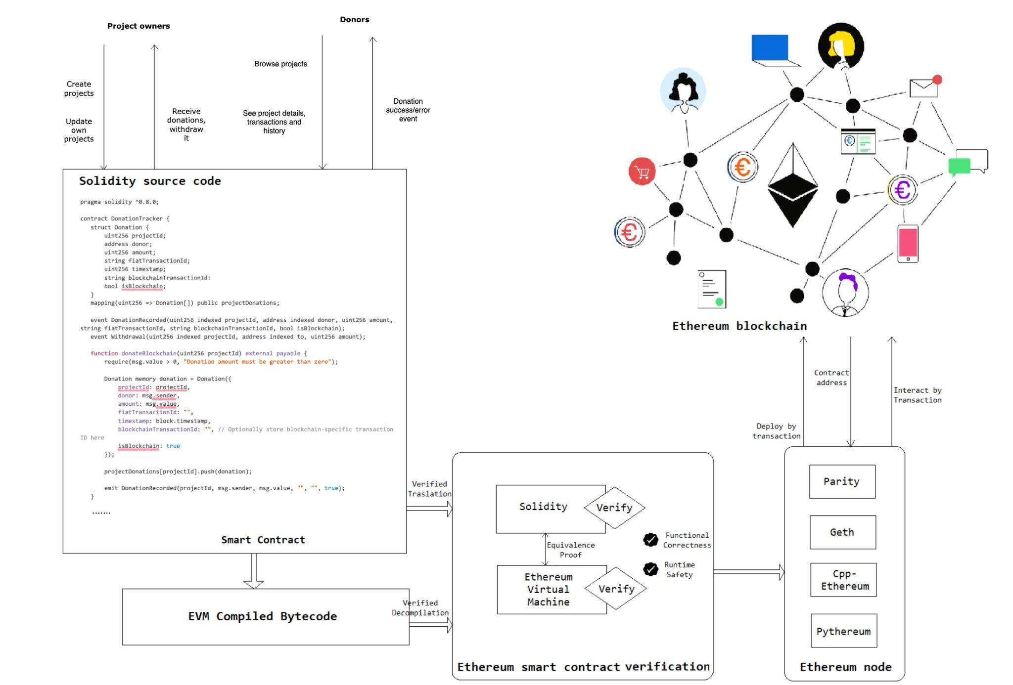
Рисунок 2.1 — Схема взаємодії з децентралізованою благодійною системою

Таким чином використання блокчейну з інтеграцією смарт-контрактів надають користувачам багато переваг: надійність, безпека, довіра, децентралізація, прозорість, ефективність управління транзакціями.
Розробляти децентралізовані сервіси на основі Ethereum є дуже вдалим рішенням, адже розробникам пропонується величезна кількість інструментів та фреймворків, які значно полегшують роботу. Завдяки цим можливостям, програмісти можуть проводити симуляції та тестувати свої розробки у середовищах наближених до справжнього блокчейну.
Найбільш використовуваними та популярними є такі фреймворки та інструменти:
- Truffle.
Дозволяє створювати смарт-контракти, автоматично компілюючи їх та керуючи процесами міграцій. Цей фреймворк має інтеграції, і одною із найважливіших є вбудована із npm, що спрощує процес взаємодії з бібліотеками та сторонніми модулями. Його переваги полягають у простоті налаштування та підтримці великої кількості плагінів.
- Hardhat.
Фреймворк, який підтримує інтеграцію з різноманітними плагінами і дозволяє працювати з тестовими мережами. Hardhat — гнучкий інструмент, який орієнтований на використання у взаємодії з різними інструментами. Він має популярність завдяки простоті використання, та розширеним функціям. Він надає високу швидкість та зручність для локальних тестувань.
- Remix.
Це веборієнтована платформа, який використовується для навчання та швидкого прототипування. Remix забезпечує легкий доступ до основної мережі Ethereum для розгортання контрактів.
Ефективне управління версіями смарт-контрактів в Ethereum має вирішальне значення для підтримки стійкості та безперебійної роботи децентралізованих додатків. Розробники повинні використовувати надійні системи контролю версій, такі як Git, не тільки для відстеження змін, але і для забезпечення плавного оновлення з мінімальними перебоями. Належний контроль версій дозволяє розробникам впроваджувати оновлення без втрати критично важливих даних або порушення функціональності. Це особливо важливо в середовищах, де довіра і надійність мають першорядне значення. Розгортання оновлень для смарт-контрактів бути чітко організовано, кожен етап оновлення повинен бути чітко прописаний та задокументований. Це вимагає впровадження чіткої документації та механізмів відстеження нових функцій, а також систем сповіщення користувачів про останні оновлення та їхні переваги. Контроль версій може впорядкувати процеси аудиту та доопрацювання, дозволяючи зовнішнім зацікавленим сторонам - чи то незалежним аудиторам, чи то розробникам, які співпрацюють з нами - ефективно перевіряти зміни та оцінювати їхній вплив на загальну продуктивність та безпеку системи.
Не менш важливим є створення стратегії повернення попередніх версій у разі виникнення непередбачуваних проблем після останніх оновлень або у разі виявлення вразливостей, операційних збоїв. Такий план на випадок непередбачуваних ситуацій мінімізує час простою і збої в роботі користувачів, зміцнюючи довіру до екосистеми та захищаючи репутацію платформи.
Ще одним важливим елементом та функціоналом який дає мережа блокчейну Ethereum є події. Події - це інформація, яка створюється транзакціями, що відбуваються в блокчейні. Транзакція, що відбувається в ланцюжку, являє собою зміну стану базового реєстру блокчейну. Транзакції в Ethereum не можуть повертати якийсь результат, тому для того, щоб надати детальну інформацію про те, що змінилося після транзакції, транзакція може генерувати події, які показують, яка активність відбулася в результаті транзакції. Розробник смарт-контрактів визначає, коли події мають повинні бути створені і яка інформація повинна міститися в них.
Наприклад, у благодійних платформах події можуть сповіщати про важливі етапи для благодійного проєкту, наприклад як успішне завершення збору коштів, їх розподіл. Події також відіграють важливу роль у повідомленні зацікавлених сторін про внески, гарантуючи, що кожен учасник буде в курсі ключових подій у проєкті. [15]
Події у смарт-контрактах є важливим механізмом, щоб реєструвати та відстежувати будь-які дії із контрактами. Також їх використовують для інтеграції з аналітичними інструментами, що відстежують дії людей на платформі. Важливо ретельно спланувати усі події, їх послідовність, адже вони записуються у блокчейн та є незмінними і потрібно, щоб це відповідало вимогам розробників та користувачів.
Щоб робота подій була ефективною, потрібно оптимізувати їх з погляду витрат на газ, оскільки виконання також потребує великих обчислень. Тому їх слід розробляти так, щоб вони були максимально продуктивні при невеликій кількості транзакцій.
Таким чином, використання протоколів на основі блокчейну Ethereum відкриває нові можливості з погляду на безпеку, надійність, прозорість та децентралізованість рішень. Завдяки повній тюринг-обчислюваності, гнучкості та великій кількості інструментів, автоматизації смарт-контрактів Ethereum пропонує інноваційне рішення для розробки децентралізованих платформ благодійності. У сукупності це все сприяє оптимізації процесів, зниженню витрат та виключення посередників, при цьому забезпечуючи безпеку та надійність. Ethereum — це база для розробок ефективних та економних блокчейн рішень.

2.4 Застосування криптографії для захисту даних про пожертви

Конфіденційність та безпека відіграють ключову роль у будь-яких сферах, зокрема в благодійності. Це сприяє формуванню довіри між благодійниками та платформами і організаціями, які збирають допомогу. Тому це важливий аспект для підвищення ефективності благодійності. Без належного захисту, платформа може бути мішенню кібератак та різних шахрайських дій, тому важливо вибрати надійний метод захисту даних.
Надійним безпековим методом є криптографія, яка відіграє важливу роль у забезпеченні прозорості та збереженні довіри користувачів до системи. Саме тому, криптографія активно використовується у блокчейні для забезпечення конфіденційності та безпеки даних. Приклад елементів криптографії які використовуються в більшості блокчейн мережах:
Хешування. Використовується для створення унікального ідентифікатора кожного блоку. Основний принцип хешування полягає у тому, що значення яке отримується в результаті, завжди буде однаковим при передачі ідентичних вхідних параметрів. Існують різні алгоритми шифрування, такі як SHA256, SHA512. Дані алгоритми гарантують, що в блоках не можуть бути замінені дані, які були додані перед цим. У блокчейні кожен блок містить криптографічний хеш власних даних і хеш попереднього блоку, створюючи пов'язаний ланцюжок блоків. Якщо навіть невелика зміна вноситься в дані одного блоку, його хеш змінюється, роблячи всі наступні блоки недійсними, оскільки їхній збережений «попередній хеш» більше не збігається. Це гарантує, що будь-яка спроба змінити дані вимагатиме перерахунку хешів для всіх наступних блоків, і зробити це буде нереально, через механізми консенсусу. Такий дизайн гарантує незмінність і цілісність блокчейну.
Важливо шифрувати дані, щоб забезпечити їх конфіденційність. Тому найдоцільніше використовувати такі типи:
- Асиметричне шифрування. Дані про пожертви будуть доступні лише авторизованим особам, оскільки за допомогою публічного ключа дані шифруються, а приватний їх розшифровує.
- Симетричне шифрування. Даний підхід передбачає використання одного ключа як для шифрування, так і розшифрування, щоб швидко здійснювати дані. Найчастіше такий метод використовують, щоб забезпечити великі дані від несанкціонованих доступів, наприклад, фінансові звіти.
Криптографія з відкритим ключем. Кожна транзакція, яка ініціалізується благодійниками, чи іншими учасниками мережі, підписується їхнім приватним ключем, а для підтвердження транзакції використовується публічний ключ відповідно. Цей механізм забезпечує авторизацію транзакцій, підтвердження автора транзакції. Коли хтось робить пожертву, його приватний ключ використовується для створення цифрового підпису для транзакції. Цей підпис перевіряється за допомогою відповідного відкритого ключа, гарантуючи, що транзакція була санкціонована законним власником приватного ключа. Це особливо цінно для благодійних платформ, де прозорість і надійність мають вирішальне значення. [16]
Цифрові підписи важливо використовувати, щоб убезпечити важливі дані і вони не стали прицілом кібератак. Такі підписи виконують дві найважливіші функції: аутентифікація та забезпечення цілісності даних. Завдяки аутентифікації є можливість перевірити власника транзакції. Інша функція допомагає вчасно виявити маніпуляції, якщо хтось хоче змінити дані.
Наприклад, коли благодійники роблять внесок на благодійність за допомогою Ethereum, їх приватний ключ підписує транзакцію. Мережа перевіряє цей підпис за допомогою публічного ключа, гарантуючи, що пожертва є законною. Потім транзакція записується в блокчейн, що дозволяє будь-кому перевірити її справжність, не розкриваючи конфіденційну інформацію про благодійника. Криптографія з відкритим ключем не тільки захищає транзакції, але й лежить в основі виконання смарт-контрактів і децентралізованого управління ідентифікацією, що робить її незамінною для сучасних блокчейн-додатків.
Для забезпечення безпеки криптографічних ключів застосовують апаратні Hardware Security Modules та програмні рішення такі, як менеджери ключів.
Для захисту приватності на блокчейні потрібно використовувати методи анонімізації даних. Серед них виділяють два основних:
- Zero Knowledge Proofs (ZKP).
Цей метод допомагає при перевірці даних, їх правдивості без розкриття усіх деталей. Наприклад, користувач може зробити внесок та підтвердити його конфіденційно. Для цього використовуються такі протоколи: zk-SNARKs (Succint Non-Interactive Arguments of Knowledge) та zk-SТARKs (Scalable Transparent Arguments of Knowledge).
- Криптографічні мікшери.
Це інструменти які забезпечують конфіденційність даних за допомогою приховування джерела транзакцій. Це відбувається за допомогою таких мікшерів: Tornado Cash, CoinJoin. Цей метод дозволяє благодійникам зберігати приватність.
Застосування можливостей криптографії у компʼютерних системах для благодійності, з використанням блокчейну та смарт-контрактів дозволяє створити надійні й прозорі умови для управління пожертвами. Мережа Ethereum і технології, які йдуть разом з нею, є ідеальним вибором для реалізації таких проєктів. Криптографія гарантує безпеку, а блокчейн додає прозорість, що сприяє довірі людей та ефективному розподілу ресурсів.

ВИСНОВКИ ДО РОЗДІЛУ 2

У цьому розділі були проаналізовані та досліджені технології, методи, підходи та різні інструменти, які забезпечують надійність, прозорість та безпечність системи управління благодійними пожертвами.
Аналіз методів збору та обробки даних про транзакції допоміг виявити перевага та виклики з якими стикається користувач. У цьому пункті було розглянуто ключові аспекти збору та обробки даних в децентралізованих системах. Доведено, що інтеграція смарт-контрактів дозволяє автоматизувати процес та забезпечити надійність системи, тим самим зменшити ризик шахрайства.
Особливу увагу зосередили на питанні можливостей протоколу на основі Ethereum. Визначили, що базові функції: масштабованість, децентралізація та прозорість — це фундамент для створення системи управління пожертвами. Саме використання Ethereum Virtual Machine (EVM) та його інструментів дозволяє підлаштуватися під потреби та вирішити проблеми з якими стикаються користувачі в традиційних централізованих системах.
Проаналізували методи шифрування та захисту даних. Таким чином криптографічні методи захисту та симетричне і асиметричне шифрування забезпечують конфіденційність даних та захищають їх від можливих загроз.
Отже, огляд усіх інструментів, методів та підходів показав, що можна створити благодійну систему, яка буде підлаштована під виклики сьогодення та потреби користувачів. Таким чином, з допомогою використання інноваційних рішень можливо підвищити ефективність благодійних проєктів та довіру користувачів до них.

РОЗДIЛ 3. РОЗРОБКА КОМП’ЮТЕРНОЇ СИСТЕМИ ДЛЯ ПРОЗОРОГО УПРАВЛІННЯ ПОЖЕРТВАМИ

3.1 Вибір архітектури системи для управління пожертвами

Вибір архітектури є важливим етапом під час розробки програм, адже саме від неї залежить ефективність, масштабованість та процес роботи системи. Архітектура, яка буде використовуватися повинна враховувати усю специфіку системи, яка розробляється. При написанні децентралізованої системи управління пожертвами це є особливо актуально, адже ці програми складаються з більшої кількості елементів, ніж традиційні клієнт-серверні, тут додається один додатковий, проте ключовий компонент — смарт-контракти.
Компʼютерна система яка розробляється, складається з багатьох елементів:
- Смарт-контракт для взаємодії з мережею блокчейну Ethereum
- Серверна частина, написана на Node.js.
- База даних MySQL.
- Клієнтська частина, написана на React.js з використанням TypeScript.
- LiqPay інтеграція, для забезпечення можливості проводити банківські транзакції.
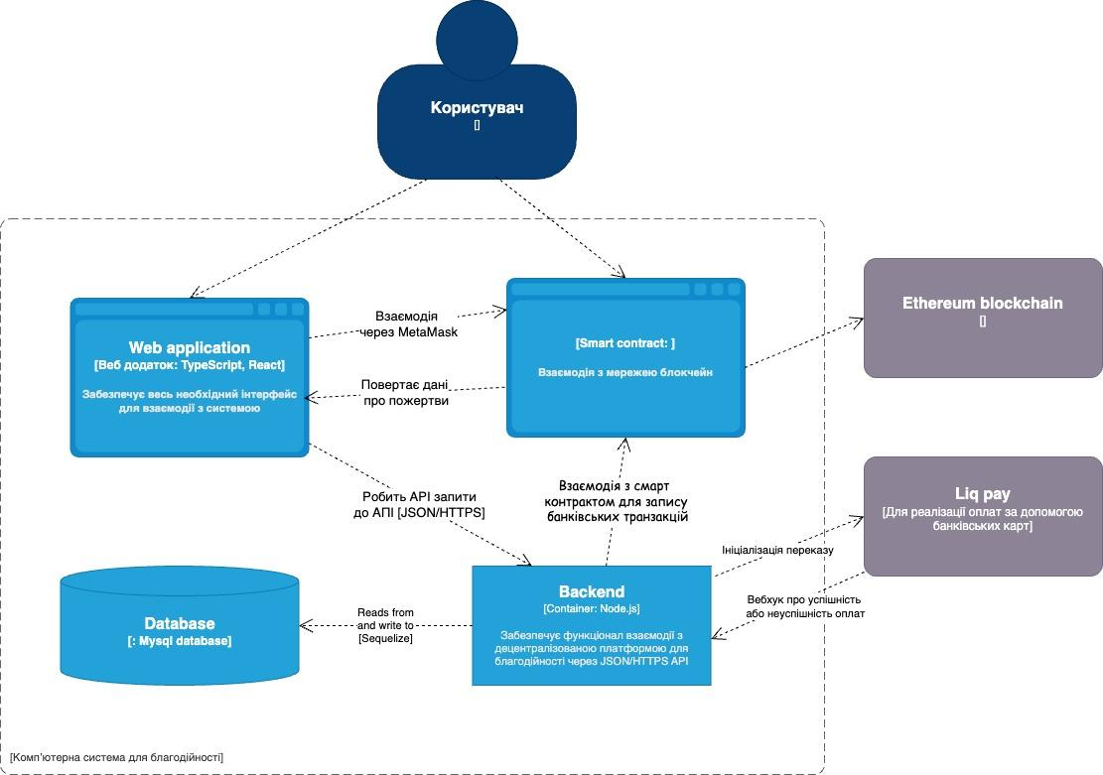
Рисунок 3.1 — Основні компоненти системи

При розробці даної компʼютерної системи було використано клієнт серверну архітектуру. Було розроблено клієнтський додаток для легшої взаємодії зі смарт-контрактом та для зручного перегляду списку проєктів, які можна підтримати фінансово. Тобто є клієнтський додаток написаний на React з використанням TypeScript, серверна частина написана на Node.js та смарт-контракт, взаємодія з яким відбувається шляхом ініціалізації транзакцій.
Перш за все, основною сутністю являються благодійні проєкти, тому дані про користувачів та проєкти було вирішено зберігати в реляційній базі даних, а не в блокчейні. Тобто схема локальної бази даних виглядає наступним чином.
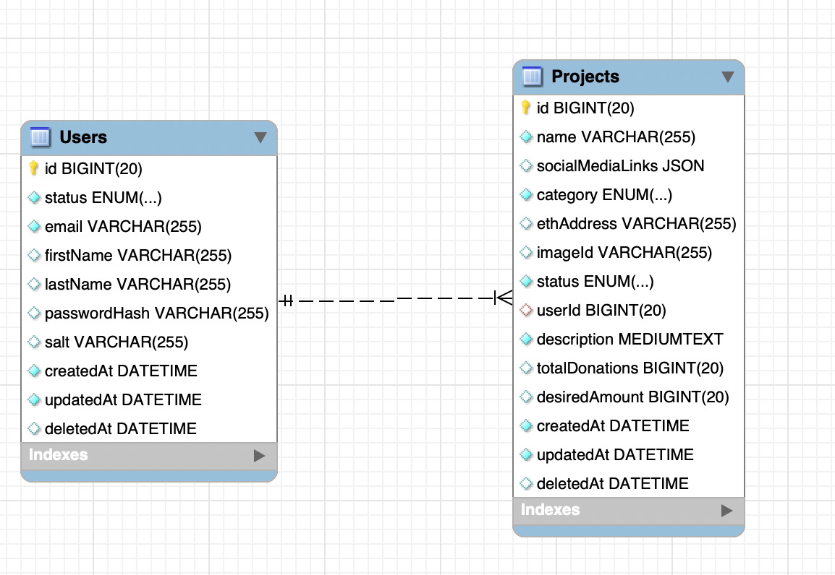
Рисунок 3.2 — Основні таблиці локальної бази даних

В базі даних зберігаються основні дані про проєкт та користувачів. Для проєктів було вирішено зберігати імʼя, посилання на медіаресурси, категорію проєкту, адресу благодійної організації, куди надсилати кошти, фотографію проєкту, для кращого ознайомлення, ідентифікатор користувача, опис, загальна сума пожертв, ціль збору.
Основна ідея була розробити прозору систему для благодійності, яка була б гібридною, тобто підтримувала б як банківські пожертви, так і криптотранзакції. При цьому усі банківські перекази також повинні записуватися у блокчейн, для гарантування незмінності. Тому перш за все була розроблена інтеграція з LiqPay, онлайн системою еквайрингу, для приймання платежів.
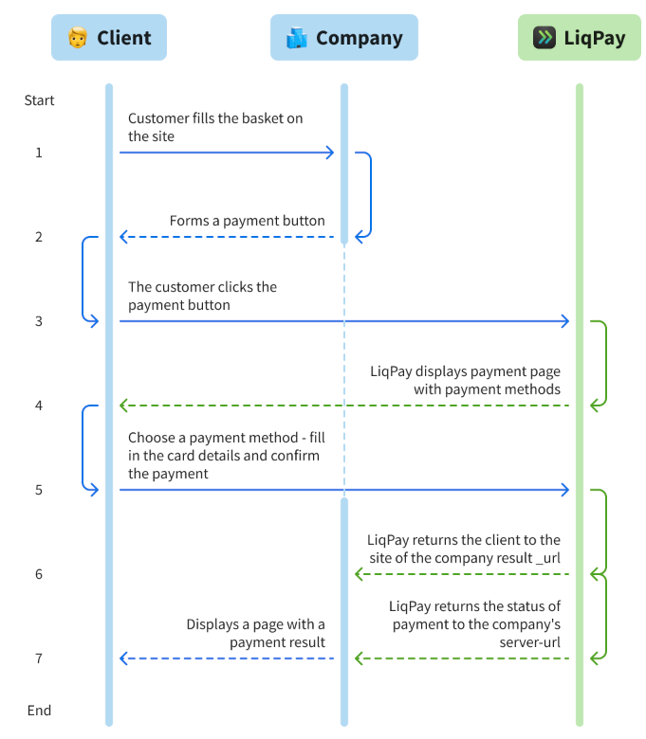
Рисунок 3.3 — Схема інтеграції з LiqPay

Інтеграція відбувається шляхом взаємодії з відкритим API ПриватБанку. Сервер надсилає запит на створення платежу, передавши всі необхідні параметри, такі як сума, валюта, і в відповіді отримує посилання, яке вже має бути відкрите користувачем. Дане посилання веде на сторінку оплати, де користувач вибравши зручний спосіб оплати, може надіслати кошти на підтримку проєкту. Після цього сервер отримує веб хук запит, який передає інформацію про проведену транзакцію. І на цьому моменті, сервер взаємодіє зі смарт-контрактом, для того, щоб записати цю банківську транзакцію до блокчейну. Додатково зберігається ще ідентифікатор транзакції за яким її можна знайти у банківському сервісі.
Задля безпеки, використовується JWT токени, в якості методу авторизації користувачів. Функціонал API який був розроблений для клієнтської частини, містить методи, які описані в таблиці 1.

Таблиця 1 - Методи внутрішнього API

Action | URL | Method
Авторизація | /login | POST
Реєстрація | /registration | POST
Профіль користувача | /profile | GET
Створення проєкту | /projects | POST
Отримання списку проєктів | /projects | GET
Отримання конкретного проєкту за його ідентифікатором | /projects/:id | GET
Отримання інформації про організатора проєкту | /projects/:id/organizer | GET
Отримання списку пожертв | /projects/:id/donations | GET

Продовження таблиці 1
Оновлення проєкту | /projects/:id | PATCH
Ініціалізація банківської пожертви | projects/:id/donate | POST
Зовнішній endpoint, для приймання веб хуків від LiqPay | liqpay/webhook | POST

Крипто транзакції, ініціалізуються напряму через взаємодію зі смарт-контрактом, або через інтерфейс, задля зручності. При натисканні на кнопку “Пожертвувати кошти”, відкривається додаткове вікно плагіну MetaMask. Це популярний криптовалютний гаманець і шлюз, який дозволяє користувачам взаємодіяти з блокчейн-мережами, в першу чергу з Ethereum, безпосередньо з браузерів або мобільних пристроїв. Він виступає сполучною ланкою між децентралізованими системами і користувачами, забезпечуючи безпечний і зручний інтерфейс для управління цифровими активами та виконання блокчейн-транзакцій. При першому відкритті, користувачу потрібно буде ввести свій пароль від гаманця, і вже потім йому буде запропоновано підтвердити ініціалізовану транзакцію.
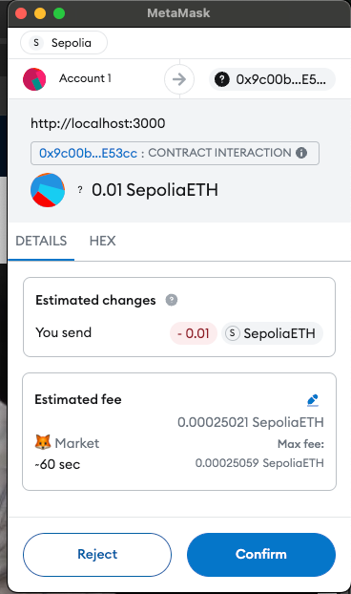
Рисунок 3.4 — Приклад ініціалізованої користувачем транзакції

Після чого користувач має можливість підтвердити транзакцію або відхилити, якщо він зробив щось неправильно. Важливим моментом є те, що система є гібридною, тобто такою, що може працювати як з криптовалютою, так і з банківськими переказами. Саме тому, потрібно приділити достатньо уваги розподіленню коштів. Потрібно вести чіткий облік, скільки коштів належить конкретному проєкту, щоб потім мати змогу коректно їх виділити при закінченні благодійної ініціативи. Тому, сума загальних пожертв записується у блокчейн з відповідним типом (банківська транзакція або крипто транзакція). Після закінчення благодійної ініціативи, смарт-контракт може легко та автоматично підрахувати кількість зібраних коштів для проєкту.
Для тестування та розгортання смарт-контракту, використовується Remix. Це веб інтегроване середовище розробки (IDE), призначене для написання, тестування, налагодження та розгортання смарт-контрактів Solidity на блокчейні Ethereum. Воно надає інтуїтивно зрозумілий інтерфейс з такими функціями, як компілятор Solidity в реальному часі, інструменти налагодження та консоль для взаємодії з контрактами. Розробники можуть тестувати контракти в різних середовищах, таких як вбудована віртуальна машина JavaScript (JVM) для локальних симуляцій або зовнішні мережі, такі як тестові мережі Ethereum і основна мережа, завдяки інтеграції з гаманцями, такими як MetaMask. Remix спрощує розгортання контрактів, дозволяючи пряму взаємодію з мережами блокчейн і включає плагіни для аналізу безпеки та оптимізації газового балансу. Як браузерний інструмент, що не потребує налаштування, він широко використовується для швидкого створення прототипів і прозорої розробки смарт-контрактів.

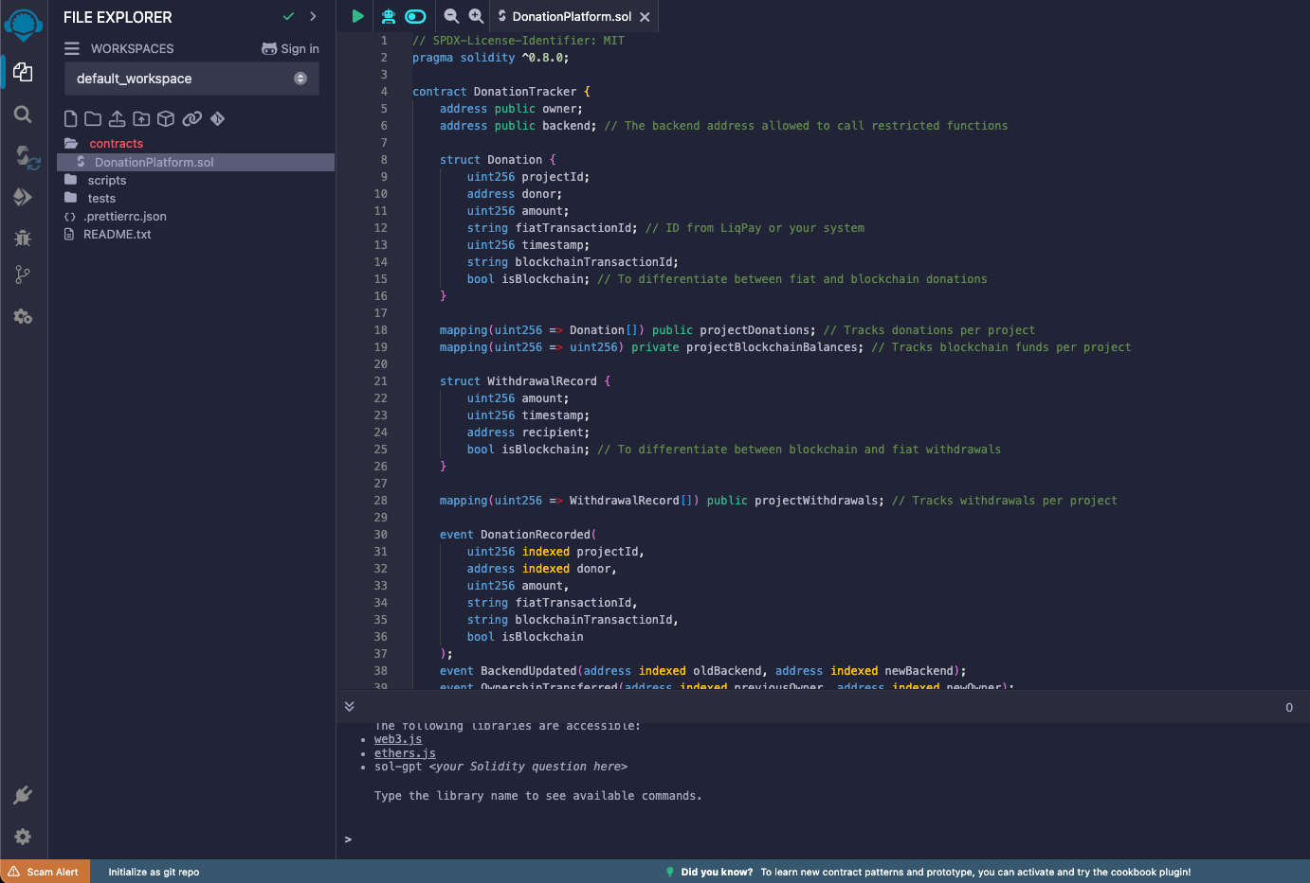
Рисунок 3.5 — Інтерфейс Remix

Таким чином, обрана архітектура системи управління пожертвами забезпечує надійну, прозору та ефективну основу для обробки як банківських, так і блокчейн пожертв. Завдяки використанню смарт-контрактів на блокчейні Ethereum система гарантує незмінність і прозорість транзакцій, що сприяє зміцненню довіри між донорами. Інтеграція з LiqPay дозволяє з легкістю керувати грошовими пожертвами та операціями зі зняття коштів, долаючи розрив між традиційними фінансовими системами та технологією блокчейн. Цей гібридний підхід поєднує інновації з практичністю, забезпечуючи масштабованість, безпеку та доступність для користувачів, що робить його оптимальним рішенням для сучасних систем управління пожертвами.

3.2 Інтеграція смарт-контрактів для відстеження транзакцій

Як вже було зазначено, смарт-контракт, який розробляється написано на мові Solidity. Смарт-контракт DonationTracker розроблений для відстеження благодійних пожертв на різні проєкти. Він підтримує як фіатні (традиційні валюти), так і блокчейн пожертви, забезпечуючи прозорість фінансових операцій і можливість керування як пожертвами, так і виведенням коштів. Основні компоненти контракту:
1. Змінні
Owner: Адреса власника контракту, який має право виконувати критичні операції, такі як оновлення бекенду або виведення коштів.
Backend: Адреса бекенду, що має право записувати фіатні пожертви та ініціювати виведення фіатних коштів.
projectDonations: Map для зберігання масиву всіх пожертв для кожного проєкту.
projectBlockchainBalances: Баланс блокчейн-пожертв для кожного проєкту.
projectWithdrawals: Map для зберігання історії виведення коштів (блокчейн і фіат)
2. Структури:
Donation: Модель даних для запису пожертв:
- projectId: Ідентифікатор проєкту.
- donor: Адреса донора.
- amount: Сума пожертви.
- fiatTransactionId: Ідентифікатор фіатної транзакції (для інтеграції з системами, такими як LiqPay).
- blockchainTransactionId: Ідентифікатор блокчейн транзакції (опціонально).
- isBlockchain: Позначає, чи це блокчейн, чи фіатна пожертва.
WithdrawalRecord: Модель для запису даних про виведення коштів:
- amount: Сума виводу.
- projectId: Ідентифікатор проєкту для якого було здійснено вивід коштів.
- timestamp: Час виконання операції.
- recipient: Адреса отримувача.
- isBlockchain: Тип виведення (блокчейн або фіат).
3. Функції
3.1 Адміністративні функції:
- transferOwnership(address newOwner): Передає право власності іншій адресі.
- updateBackend(address newBackend): Оновлює адресу бекенду.
3.2 Функції для запису пожертв:
- recordFiatDonation(uint256 projectId, address donor, uint256 amount, ...): Записує фіатні пожертви (тільки бекенд).
- donateBlockchain(uint256 projectId): Дозволяє донору зробити пожертву в криптовалюті.
3.4 Функції для виведення коштів:
- withdrawBlockchain(uint256 projectId, address payable to): Дозволяє власнику виводити блокчейн-пожертви.
- recordFiatWithdrawal(uint256 projectId, address recipient, uint256 amount): Лог фіатного виведення коштів (тільки бекенд).
3.5 Функції для отримання даних:
- getDonations(uint256 projectId): Повертає масив усіх пожертв для конкретного проєкту.
- getWithdrawals(uint256 projectId): Повертає історію виведення коштів для конкретного проєкту.
Задля тестування розробленого контракту, було обрано тестнет мережу - Sepolia. Тестова мережа Sepolia - це публічна мережа Ethereum, призначена для розробників для тестування і налагодження смарт-контрактів і децентралізованих додатків в безпечному та економічно ефективному середовищі. Вона працює на основі механізму консенсусу Proof of Stake (PoS), що імітує поведінку основної мережі Ethereum після злиття. Sepolia використовує тестовий ETH, який не має реальної вартості та може бути отриманий з кранів. Контрольований набір валідаторів забезпечує стабільність і надійність, що робить її ідеальним середовищем для тестування продуктивності та експериментів без фінансових ризиків. Розробники можуть підключатися до Sepolia за допомогою таких інструментів, як MetaMask, і налаштовувати її за допомогою налаштувань RPC, що дозволяє ефективно розгортати та тестувати блокчейн проєкти перед випуском в основну мережу.
Після успішного розгортання та відправлення контракту на тестову мережу блокчейну, йому присвоюється унікальна крипто адреса, за допомогою якої можна легко взаємодіяти з ним. Щоб легко переглядати усі транзакції, які проходять через дану мережу, існують відповідні переглядачі. Одним з таких є Sepolia Etherscan - це дослідник блокчейнів, спеціально розроблений для тестової мережі Sepolia Ethereum. Він надає зручний інтерфейс для відстеження та перевірки транзакцій, смарт-контрактів, блоків та активності гаманців у тестовій мережі.
Подібно до Etherscan для основної мережі Ethereum, Sepolia Etherscan дозволяє розробникам перевіряти розгорнуті смарт-контракти, переглядати журнали, перевіряти баланси токенів і відстежувати плату за газ під час тестування. Пропонуючи детальну інформацію та прозорість тестової мережі Sepolia, він допомагає розробникам ефективно налагоджувати свої децентралізовані додатки та смарт-контракти перед розгортанням їх в основній мережі Ethereum. На рисунку 3.6 зображено приклад інтерфейсу даного сайту, де зображено контракт, який розроблявся для даної компʼютерної системи.

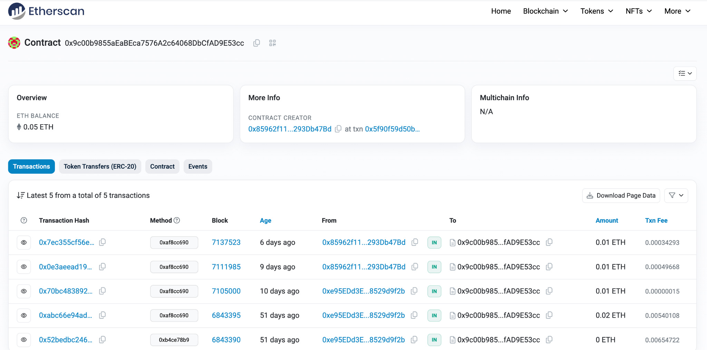
Рисунок 3.6 — Інтерфейс Etherscan

Ми можемо бачити першу транзакцію, з нульовою сумою, що і є ініціалізацією та початковим розгортанням даної програмної угоди. В списку транзакцій надалі ми можемо бачити всі дії, які відбувались з даним контрактом для взаємодії з ним.
Після успішного розгортання контракту, для того, щоб мати змогу зручно викликати його функції програмно, використовується ABI (Application Binary Interface). Це стандартизований спосіб взаємодії додатків, наприклад, коду JavaScript, зі смарт-контрактом, розгорнутим на блокчейні. Він визначає методи та події контракту, вказуючи, як їх можна викликати, а також структуру їх входів і виходів. На рисунку 3.7 зображено клас DonationSmartContract, де відбувається ініціалізація всіх компонентів, необхідні для безперешкодної взаємодії зі смарт-контрактом на тестовій мережі Sepolia. Він реалізує шаблон сингл тону, щоб забезпечити існування лише одного екземпляру класу, зберігаючи його у статичній властивості.
Конструктор встановлює з'єднання з блокчейном за допомогою ethers.InfuraProvider з ідентифікатором проєкту Infura, що забезпечує віддалений доступ до мережі Sepolia. Гаманець створюється з використанням приватного ключа користувача і прив'язується до провайдера, що дозволяє безпечно підписувати та виконувати транзакції. Адреса розгорнутого контракту та ABI (Application Binary Interface) присвоюються змінним екземпляру, де ABI визначає структуру та функції контракту. За допомогою ethers.Contract створюється екземпляр смарт-контракту, що поєднує адресу, ABI та гаманець для надання методів виклику і взаємодії з контрактом. Ця ініціалізація забезпечує надійне, багаторазове налаштування для управління пожертвами через блокчейн. [2]

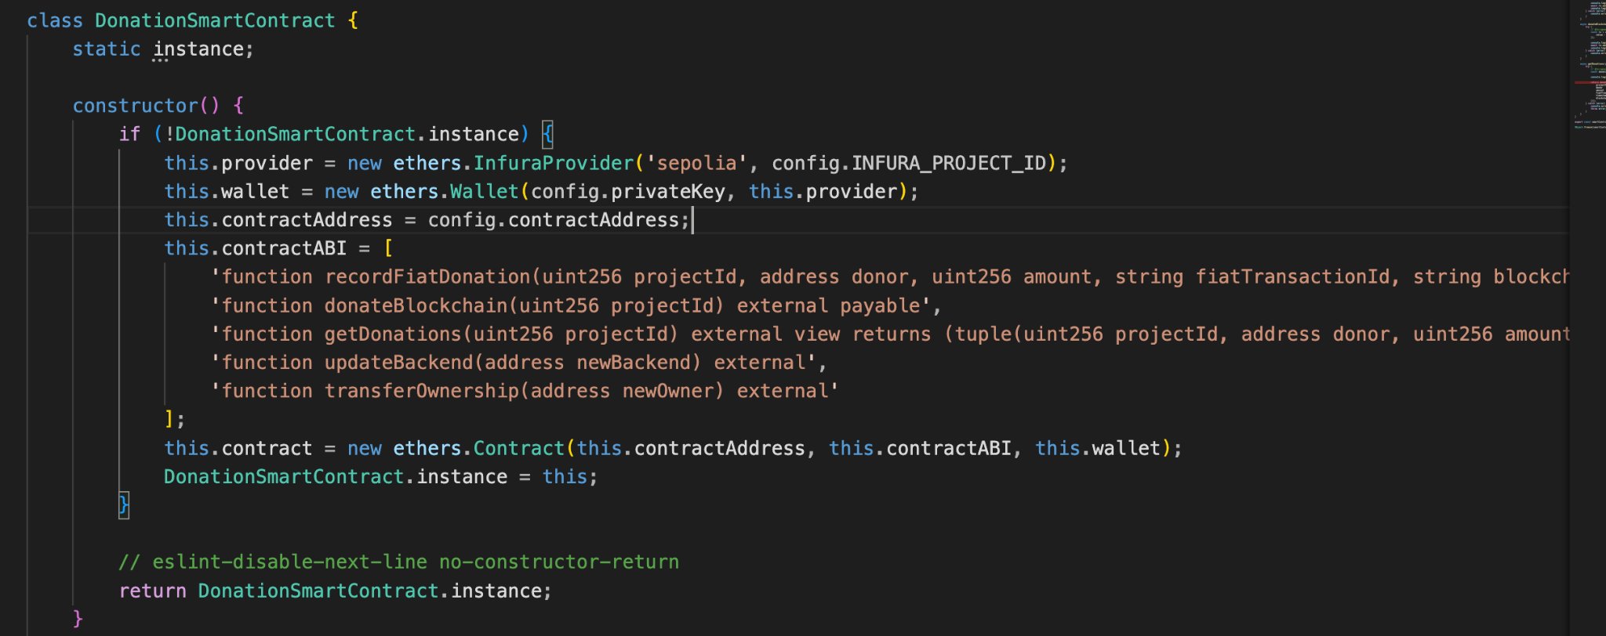
Рисунок 3.7 — Ініціалізація взаємодії з контрактом на сервері

Тут доступ до Sepolia здійснюється через провайдера Infura, що дозволяє безперешкодно підключатися до блокчейну без необхідності запускати повноцінний вузол Ethereum, забезпечуючи тестування функцій контракту перед розгортанням в основній мережі.
Для взаємодії з блокчейном на клієнтській стороні, використовується бібліотека web3. Це JavaScript бібліотека, яка дозволяє розробникам взаємодіяти з блокчейном Ethereum та його екосистемою, включаючи, децентралізовані додатки та облікові записи. Вона слугує сполучною ланкою між зовнішнім або внутрішнім додатком і мережею Ethereum, пропонуючи комплексний API для підключення до вузлів Ethereum за допомогою протоколів HTTP, WebSocket або IPC. Web3.js підтримує такі функції, як читання і запис даних у блокчейні, взаємодія з розгорнутими смарт-контрактами, надсилання транзакцій і прослуховування подій, що генеруються контрактами. Він спрощує роботу з адресами Ethereum, конвертацію між різними форматами даних, такими як Wei та Ether, а також підписання транзакцій. На рисунку 3.8. зображено фрагмент коду, який використовується на клієнтській стороні, для ініціалізації плагіну MetaMask.

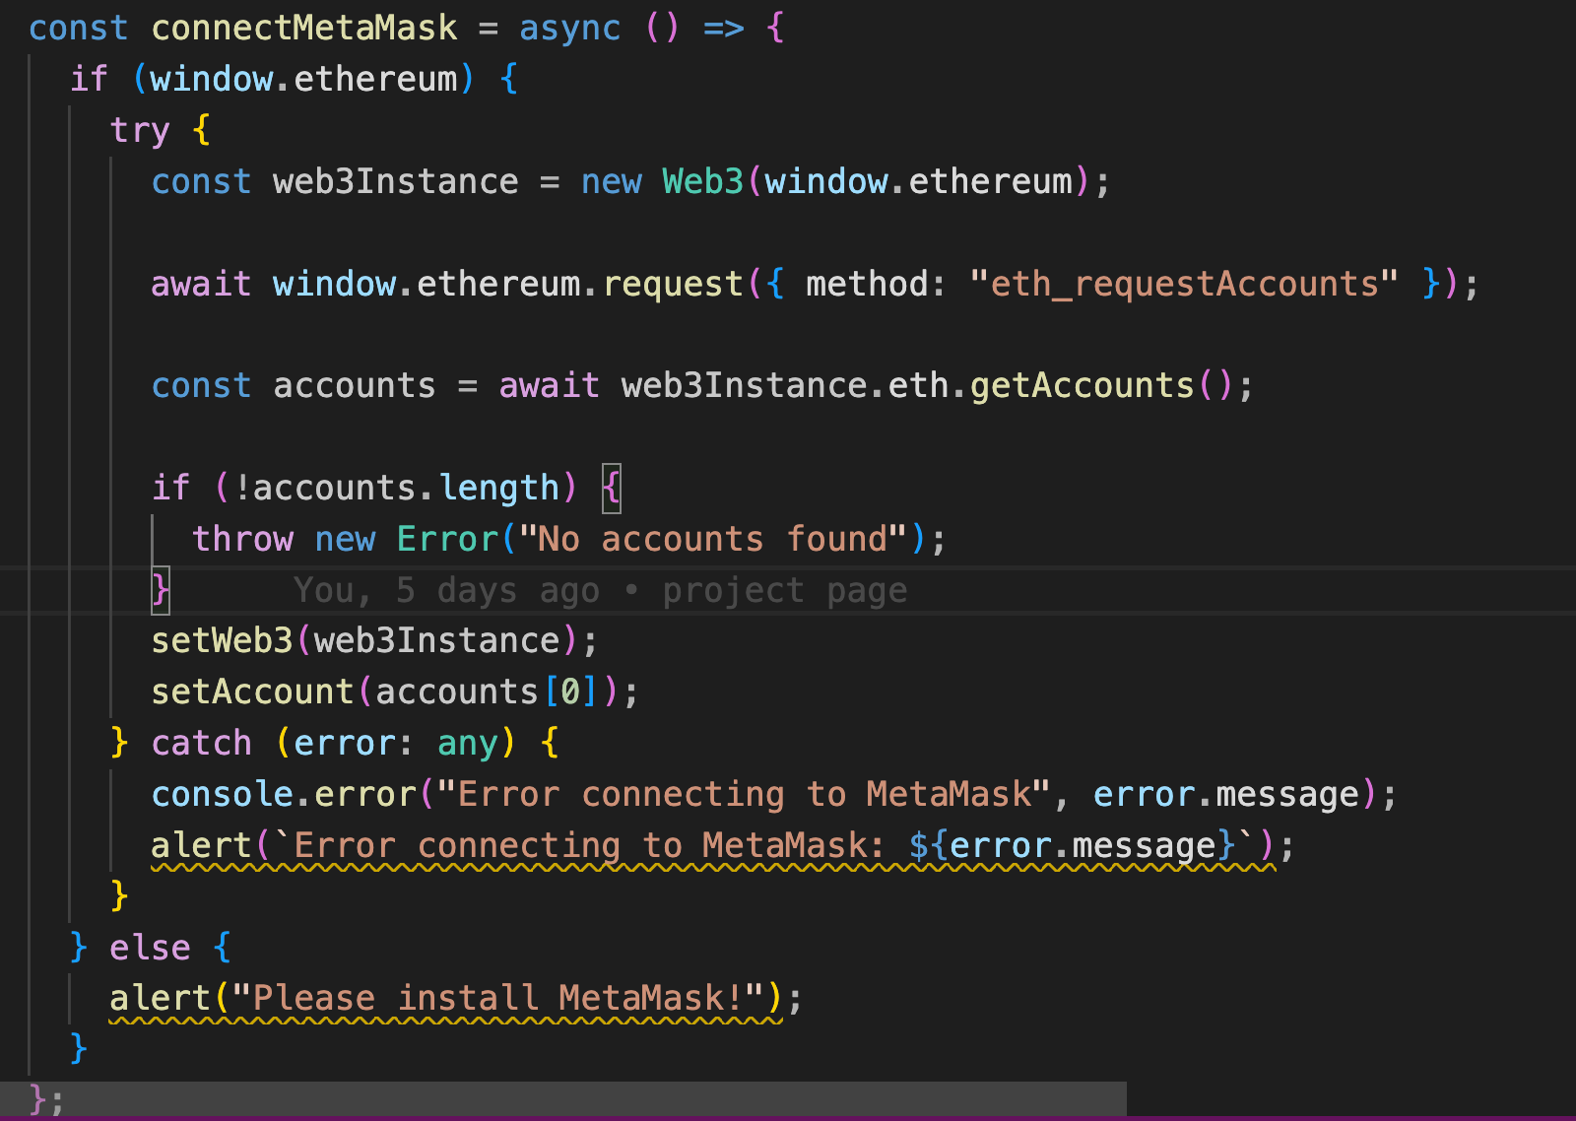
Рисунок 3.8 — Ініціалізація плагіну MetaMask

Вже після ініціалізації, коли плагін готовий до використання, після того, як клієнт обрав проєкт, який він хоче підтримати, ми ініціалізуємо транзакцію так, як зображено на рисунку 3.9.

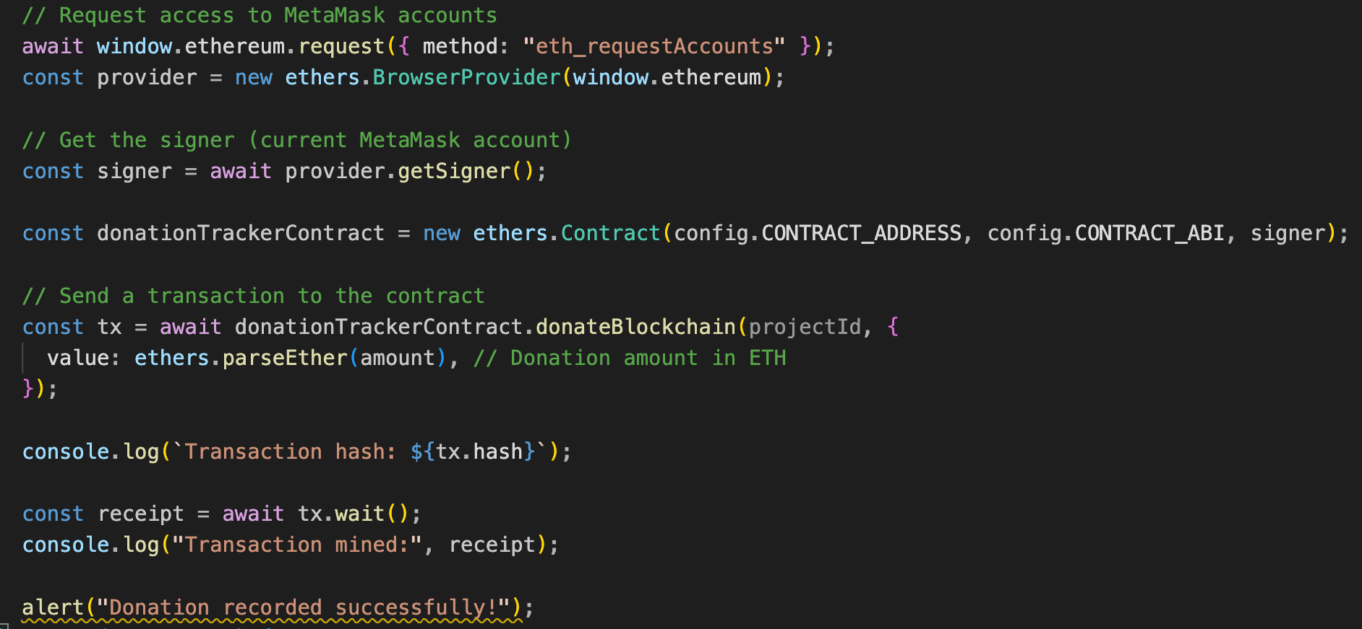
Рисунок 3.9 — Ініціалізація крипто-транзакції

Інтеграція смарт-контрактів для відстеження транзакцій поєднує в собі кілька важливих технологій для забезпечення прозорості, ефективності та надійності. Solidity слугує мовою програмування для написання безпечних та незмінних контрактів, а Remix забезпечує надійне середовище для розробки, тестування та розгортання. ABI виступає мостом між смарт-контрактом і бібліотеками JavaScript, такими як Web3.js або Ethers.js, забезпечуючи безперешкодну взаємодію з блокчейном. Infura пропонує надійний шлюз до мережі Ethereum, полегшуючи зв'язок з тестовою мережею Sepolia без необхідності використання повноцінного вузла. Події в рамках смарт-контракту дозволяють в режимі реального часу відстежувати важливі дії, такі як пожертви та зняття коштів, забезпечуючи прозорість та підзвітність. Разом ці компоненти створюють комплексну та сучасну систему управління пожертвами за допомогою технології блокчейн.

ВИСНОВКИ ДО РОЗДІЛУ 3

У цьому розділі було описано архітектуру компʼютерної системи, яка розробляється, розроблено та впроваджено смарт-контракт на основі блокчейну Ethereum. Цей смарт-контракт виконує такі важливі функції, як реєстрація пожертв, зберігання даних про транзакції та надання доступу до перегляду історії пожертв. Смарт-контракт був розроблений за допомогою мови програмування Solidity, а тестування та розгортання здійснювалося за допомогою IDE Remix та тестової мережі Sepolia. Для взаємодії з блокчейном використовувалася бібліотека ethers.js, що дозволило безперешкодно інтегрувати смарт-контракти з бекендом. Для ефективного та надійного доступу до мережі Ethereum було обрано платформу Infura, яка забезпечує стабільне з'єднання без необхідності налаштування виділеного вузла.
На стороні сервера було розроблено API для полегшення взаємодії між блокчейн-системою та платіжним сервісом LiqPay. Ця інтеграція дозволяє системі приймати банківські платежі, пропонуючи користувачам максимальну гнучкість у виборі бажаного методу пожертвування. API був ретельно розроблений для забезпечення безпечної передачі даних між клієнтським інтерфейсом, смарт-контрактами та платіжним шлюзом. Доступні методи API були описані в табличці.
В результаті, цей розділ демонструє розробку комплексної системи, яка поєднує переваги децентралізованих технологій зі зручністю сучасних платіжних платформ. Така інтеграція забезпечує високий рівень прозорості та довіри до системи, що є вирішальним фактором для благодійних платформ. Завершена система демонструє, як технологія блокчейн та архітектура на основі смарт-контрактів можуть підвищити ефективність та прозорість управління пожертвами, одночасно задовольняючи різноманітні потреби користувачів.

РОЗДІЛ 4. ВИПРОБУВАННЯ РОЗРОБЛЕНОГО ПРОГРАМНОГО ЗАБЕЗПЕЧЕННЯ ТА АНАЛІЗ ОТРИМАНИХ РЕЗУЛЬТАТІВ

4.1 Демонстрація розробленої компʼютерної системи та її можливостей

Демонстрація розробленої комп’терної системи та її можливостей є ключовим етапом, щоб розглянути усі її переваги, функції. У цьому розділі представлено функціонал благодійної системи, її структуру, та способи застосування блокчейн-технології для забезпечення прозорості, надійності та ефективності платформи.
У будь якому застосунку, платформі для безпечного користування повинна бути авторизація. Розробка цього кроку — це важливий етап, адже ефективна авторизація запобігає несанкціонованому доступу та забезпечує відповідність усім сучасним безпековим нормам. У нашій розробці перш за все, для власників проєктів є можливість зареєструватися, чи авторизуватися в компʼютерній системі, як показано на рисунку 4.1.

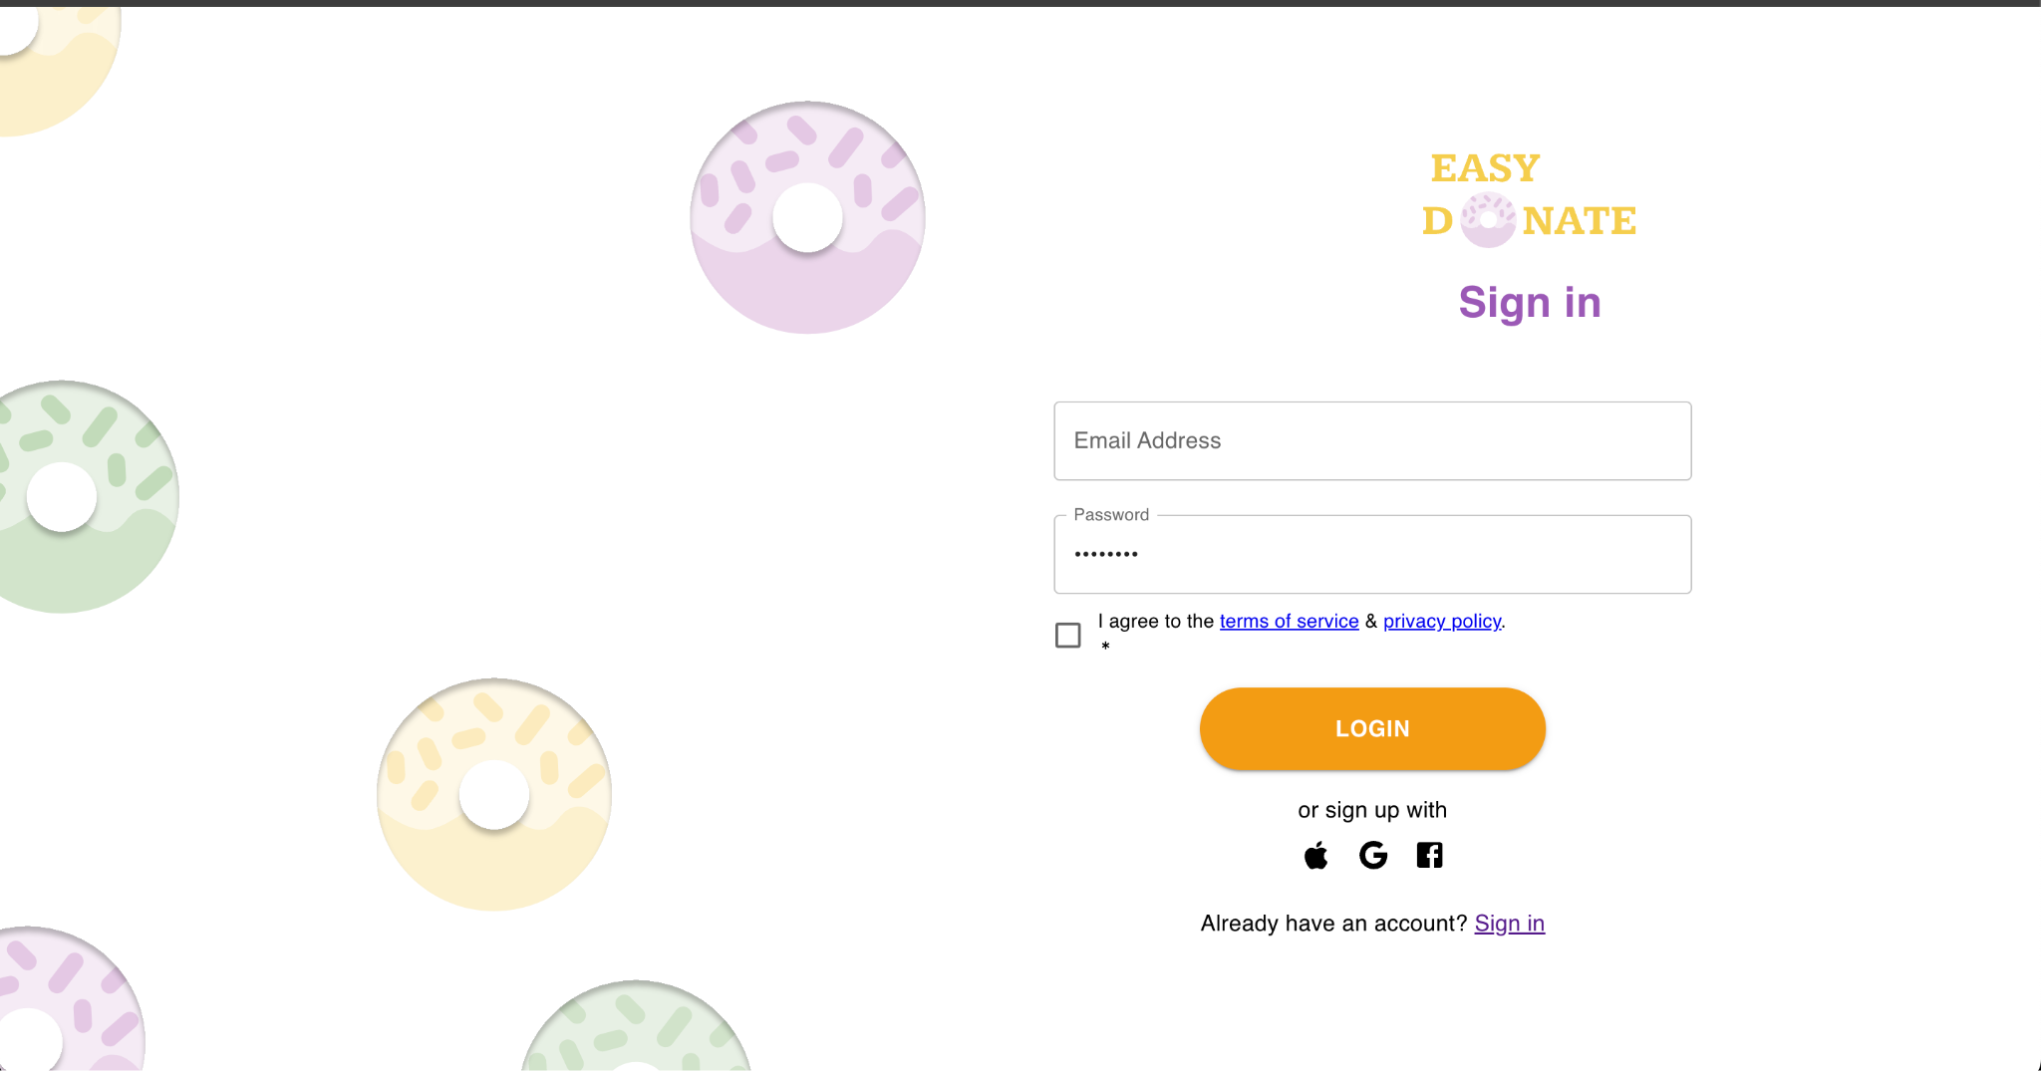
Рисунок 4.1 — Демонстрація авторизації для власників проєктів

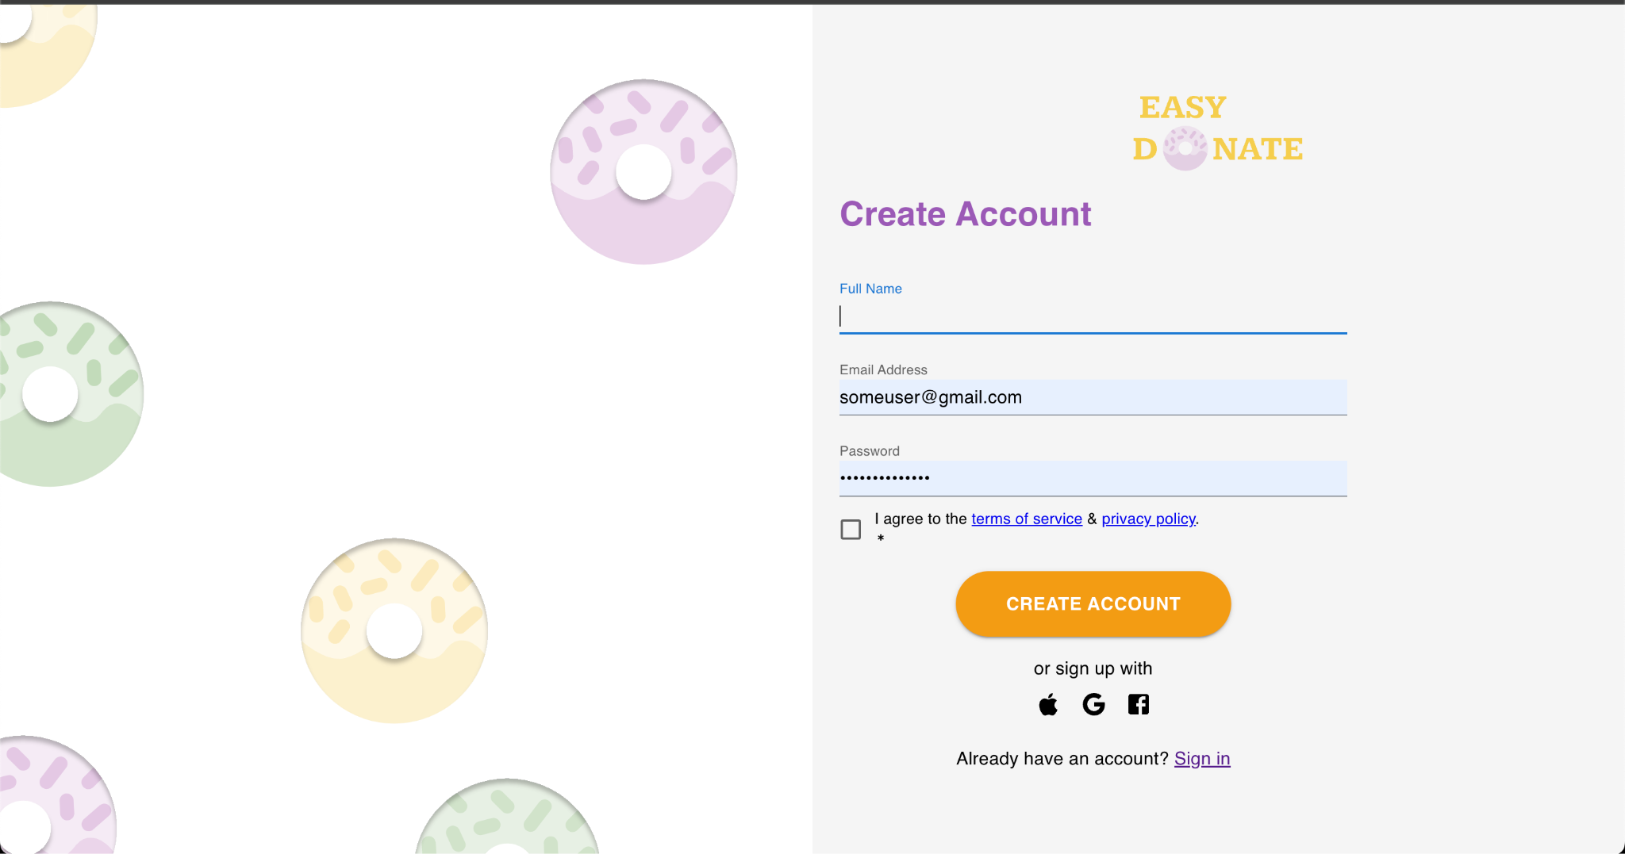
Рисунок 4.2 — Реєстрація користувачів

Після авторизації, користувач потрапляє на сторінку зі списком усіх його проєктів, де він може переглянути їх, створити новий або оновити інформацію про наявний проєкт. У списку благодійних активностей є інформація про цілі збору, бажана сума та фактична зібрана сума в криптовалюті та гривні, що дозволяє відстежувати прогрес.

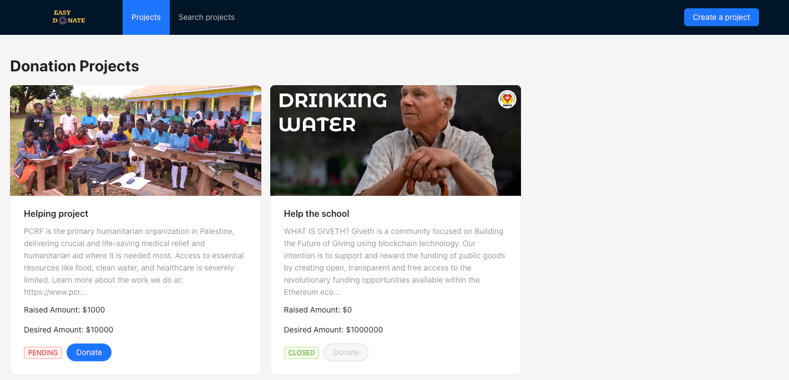
Рисунок 4.3 — Головний екран платформи.

При натисканні на кнопку «Створити проєкт», як на рисунку 4.3, користувачу відкривається окрема сторінка, де він може додати всі необхідні дані такі, як: опис, імʼя, посилання на медіа ресурси, фото та інші додаткові деталі.

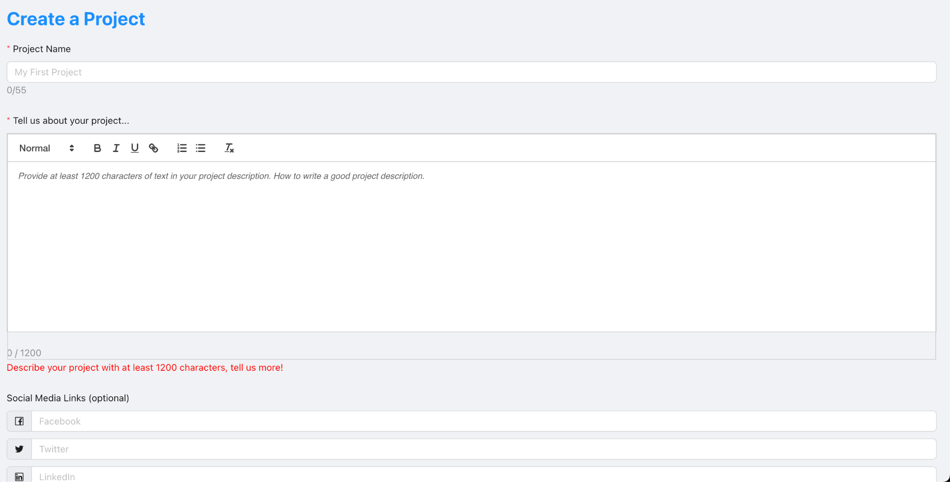
Рисунок 4.4 — Створення нового проєкту

Для звичайного користувача, доступний такий же список проєктів, та є можливість під'єднати свій гаманець MetaMask. При натисканні на цю кнопку, користувач підтверджує доступ даного додатку до певних функцій, зокрема ініціалізація транзакцій, як видно на рисунку.

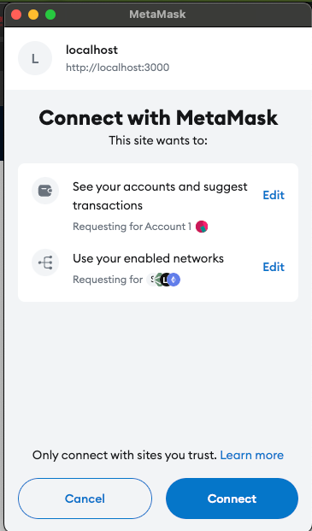
Рисунок 4.5 — Підʼєднання MetaMask

Користувач може перейти на сторінку детальної інформації про благодійний проєкт, де зображена основна інформація про нього, зібрана сума, інформація про організатора, список транзакцій як стосуються даної благодійної події.

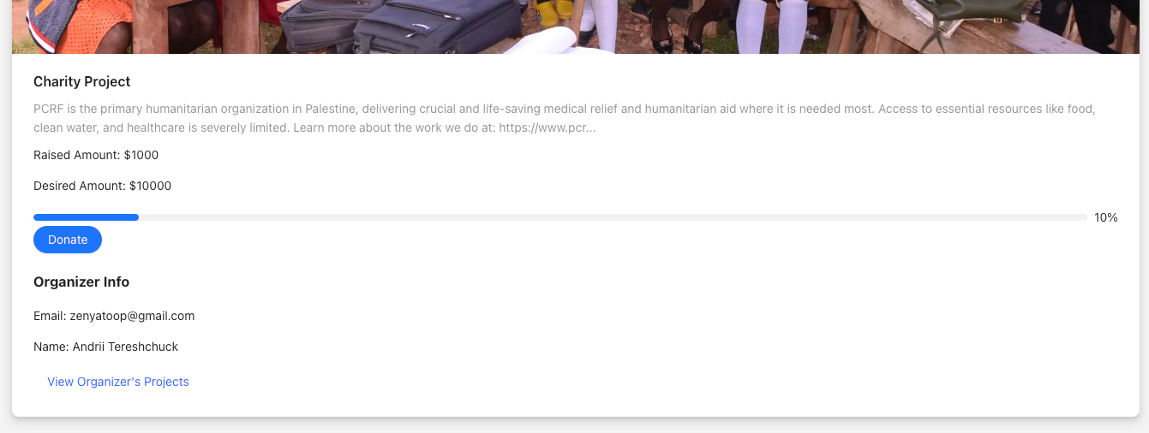
Рисунок 4.6 — Детальна інформація про проєкт

Також можна переглянути список усіх транзакцій для конкретного проєкту, з відповідними даними. Перелік транзакцій буде мати вигляд, як зображено на Рисунку 4.7.

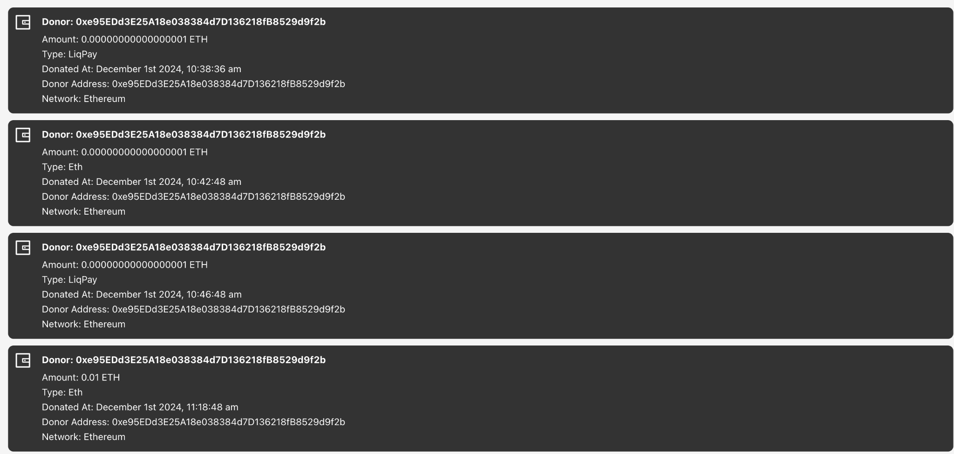
Рисунок 4.7 — Список транзакцій проєкту

Після натискання на кнопку “Donate”, користувач бачить модальне вікно, яке зображене на рисунку 4.8, де показано можливість вибору типу транзакції: за допомогою банківського переказу або криптовалютою. Сума яка зібрана це загальна сума криптовалютних переказів та банківських, переведена до долару.

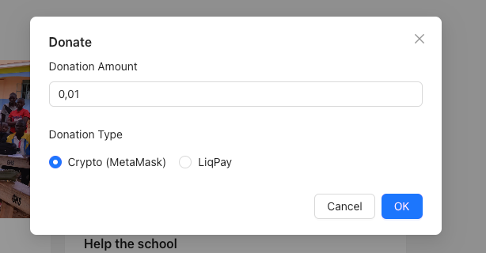
Рисунок 4.8 — Модальне вікно вибору типу пожертви

В тому разі, коли користувач обрав метод пожертви в криптовалюті, йому відкривається вікно додатка MetaMask, де він може підтвердити свою пожертву, натиснувши кнопку “Confirm”, як на рисунку 4.9.

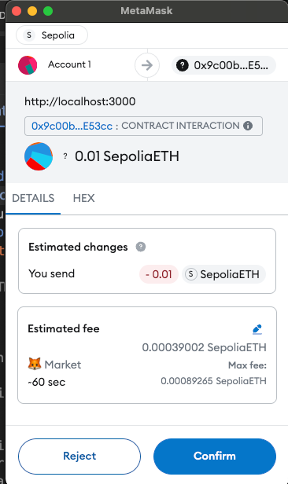
Рисунок 4.9 — Підтвердження транзакції

Якщо користувач хоче здійснити банківський переказ, за допомогою LiqPay, його буде перенаправлено на сайт даного провайдера, де він надалі зможе вказати свої дані, які потрібні для проведення банківської транзакції (рисунок 4.10).

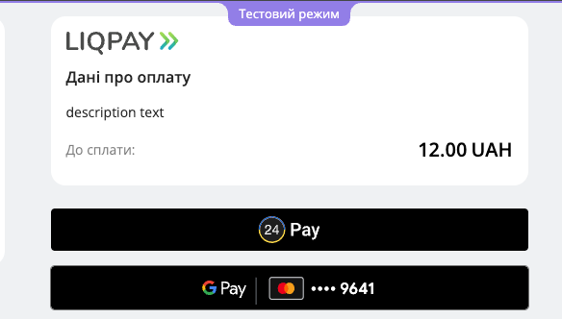
Рисунок 4.10 — Пожертва за допомогою LiqPay

Після проведення транзакцій, дані записуються в блокчейн мережу, проте самі кошти зберігаються в різних місцях. Крипто пожертви зберігаються в самому смарт-контракті, як на рисунку 4.11, а банківські транзакції зберігаються в акаунті благодійного проєкту в банківській системі LiqPay. В момент коли відбувається розподіл коштів, кошти зі смарт-контракту відправляються власнику автоматично, завдяки прописаним правилам, а для переказу коштів, які зберігаються в LiqPay надсилається HTTP запит на ініціалізацію переказу, і коли банк опрацює дану транзакцію, кошти будуть перераховані на рахунок власника благодійного проєкту.

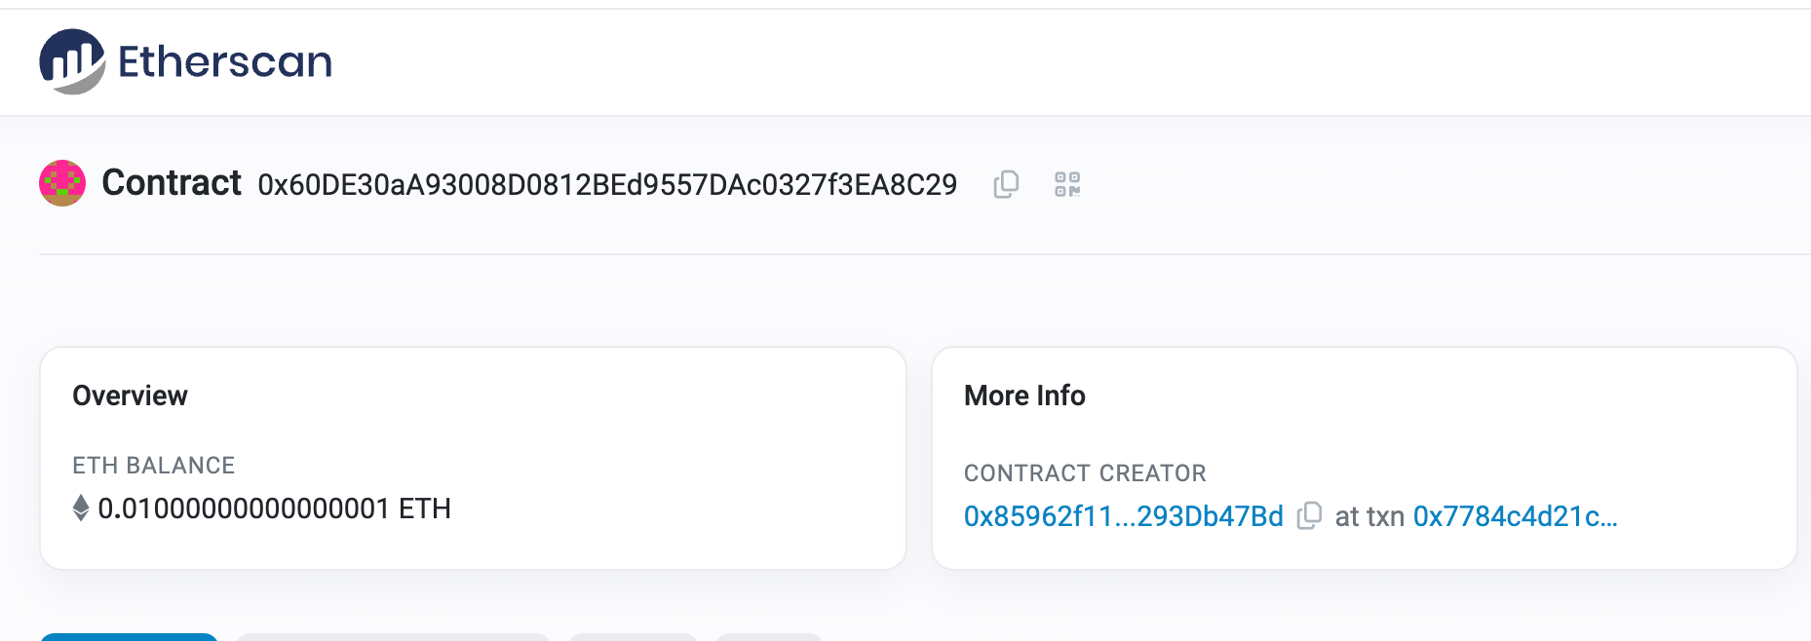
Рисунок 4.11 — Баланс смарт-контракту

Також після закінчення проєкту, користувач може додати звіти, на що були витрачені кошти, а користувачі можуть переглянути їх, для будь якого проєкту повʼязаного з цією організацією (рисунок 4.12).


Рисунок 4.12 — Звіти по проєкту

Після розподілу коштів, на гаманець організатора, автоматично приходить зібрана сума, рисунок 4.13.

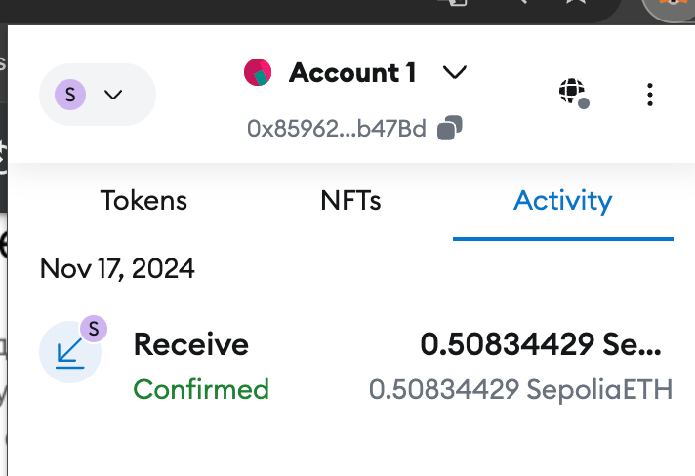
Рисунок 4.13 — Одержання зібраної суми на рахунок організатора

Крім цього, користувачі можуть переглядати інформацію про організатора, щоб упевнитися в його чесності і правдивості історії. На рисунку 4.14 видно загальну інформацію про організатора, його проєкти, та статистику по ним.

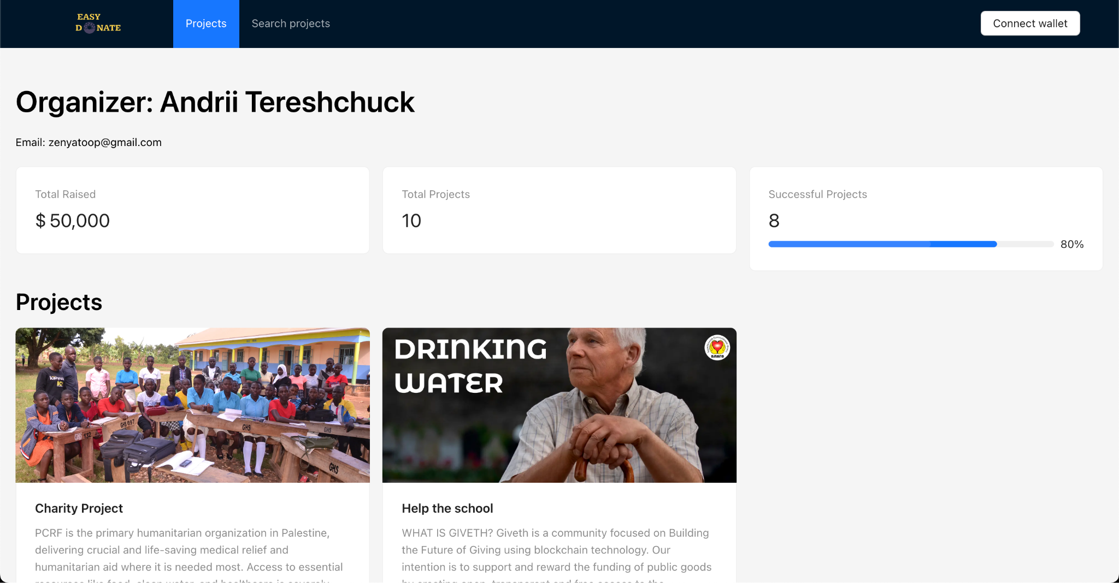
Рисунок 4.14 — Інформація про організатора

Таким чином, система має весь необхідний функціонал для успішної взаємодії з проєктами. Демонстрація розробленої системи підтвердила її здатність до прозорості та ефективності. Платформа забезпечує високу функціональність завдяки використанню блокчейн технології.

ВИСНОВКИ ДО РОЗДІЛУ 4

Отже, розроблена система управління пожертвами демонструє бездоганну інтеграцію технології блокчейн і традиційних платіжних систем, забезпечуючи прозору, безпечну та ефективну платформу для управління внесками. Система дозволяє користувачам робити пожертви в криптовалюті через MetaMask, використовуючи незмінність і децентралізацію блокчейну, а також підтримує фіатні транзакції через LiqPay для більшої доступності.
Зручний інтерфейс у поєднанні з оновленнями в режимі реального часу та архітектурою, керованою подіями, забезпечує прозорий перегляд усіх пожертвувань. Це комплексне рішення не лише розв'язує технічні проблеми інтеграції технологій Web3, але й встановлює новий стандарт прозорості та довіри до благодійних внесків.

ВИСНОВКИ

У магістерській дисертації на тему “Комп'ютерна система управління на основі технології блокчейн” було розглянуто основні тонкощі та проблеми роботи благодійних систем. Представлена в цій роботі розробка системи управління пожертвами демонструє практичну реалізацію інноваційних технологій у сфері благодійних внесків. Система була спроектована та розроблена на основі комплексного вивчення сучасних технологічних тенденцій, методів інтеграції та стандартів безпеки, що в кінцевому результаті дозволило отримати надійну платформу, яка відповідає вимогам прозорості, доступності та надійності у відстеженні та управлінні пожертвами.
У першому розділі цієї роботи було проаналізовано виклики та можливості в екосистемі пожертвувань. Було виявлено, що хоча традиційні системи забезпечують базову обробку пожертв, їм часто бракує прозорості та єдиного підходу до інтеграції транзакцій у фіатній та криптовалюті. Ця прогалина підкреслила потребу в системі, яка використовує блокчейн для забезпечення прозорості та незмінності, зберігаючи при цьому сумісність з традиційними фінансовими системами, щоб охопити ширшу аудиторію.
Другий розділ був присвячений вибору та обґрунтуванню архітектури системи. Після оцінки різних блокчейн-мереж було обрано Ethereum через його широке розповсюдження, безпеку та розвинену екосистему інструментів для розробників. Архітектура системи включає смарт-контракти, написані на Solidity, розгорнуті на тестовій мережі Sepolia, та інтегрується з Infura для надійного доступу до мережі Ethereum. Для традиційних фіатних транзакцій було інтегровано LiqPay, що забезпечує сумісність зі звичайними банківськими системами. Рішення використовувати бібліотеки Web3.js та Ethers.js сприяло безперебійній взаємодії з компонентами блокчейну, а MetaMask забезпечила інтуїтивно зрозумілий користувацький досвід для криптовалютних донорів.
У третьому розділі розглянуто впровадження смарт-контрактів та інтеграцію з блокчейном. Смарт-контракти були розроблені для безпечного зберігання записів про пожертви, розрізняючи банківські та блокчейн-транзакції. Система використовує архітектуру, керовану подіями, що дозволяє оновлювати інформацію про пожертви в режимі реального часу. Основні функції включають запис пожертв, управління зняттям коштів та відстеження транзакцій для більшої прозорості. Використання Remix як середовища розробки та тестування забезпечило ефективне розгортання та тестування смарт-контрактів. Інтеграція ABI (Application Binary Interface) полегшила комунікацію між клієнтською частиною і блокчейном, а Infura забезпечила надійний шлюз для взаємодії з мережею Ethereum без управління повним вузлом.
У четвертій секції була представлена повністю розроблена система. Платформа підтримує як пожертви на основі Ефіру через MetaMask, так і фіатні транзакції через LiqPay. Користувачі можуть переглядати історію пожертвувань та безпечно виводити кошти. Інтерфейс був розроблений для простоти та зручності використання, забезпечуючи доступність як для донорів, так і для адміністраторів. Було проведено комплексне тестування для забезпечення коректності роботи системи, включаючи безпечну обробку пожертв, прозорість відстеження та успішну інтеграцію блокчейн і банківських транзакцій.
Новизна системи полягає в безшовній інтеграції технології блокчейн з традиційними способами оплати. Поєднуючи ці підходи, система долає розрив між децентралізованим і централізованим світом, дозволяючи ширшому колу користувачів брати участь у благодійній діяльності. Прозоре відстеження пожертв через блокчейн підвищує довіру та підзвітність, вирішуючи давні проблеми у благодійному секторі.
Цей проект демонструє потенціал технології блокчейн для революції в управлінні пожертвами. Поєднання смарт-контрактів Ethereum, Infura, Web3.js та інтеграції банківських платежів призвело до створення інноваційної та практичної платформи. Система забезпечує прозорість, безпеку та зручність використання, встановлюючи новий стандарт для систем управління пожертвами.
Майбутні вдосконалення можуть включати міграцію в магістральну мережу для виробничого використання, розширення підтримки додаткових криптовалют та інтеграцію розширеної аналітики для глибшого розуміння моделей пожертвувань. Розроблена платформа є не лише технологічним досягненням, але й кроком до зміцнення довіри та ефективності у благодійному секторі, прокладаючи шлях до подальших інновацій у соціально значущих додатках.

СПИСОК ВИКОРИСТАНИХ ДЖЕРЕЛ

- IBM. What Is Blockchain? | IBM. IBM - United States. URL: https://www.ibm.com/topics/blockchain (date of access: 01.12.2024).
- Antonopoulos A. M. Mastering Ethereum: Smart Building Contracts and Dapps 1st Edition. O'Reilly, 2018. 422 p.
- Кравченко П. Блокчейн і децентралізовані системи : навч. посібник для студ. закладів вищ. освіти : в 3 частинах. Ч. 1 / П. Кравченко, Б. Скрябін, О. Дубініна. Харків : ПРОМАРТ, 2019. 452 с.
- Bosamia M., Patel D. Current Trends and Future Implementation Possibilities of the Merkel Tree. International Journal of Computer Sciences and Engineering. 2018. Vol. 6, no. 8. P. 294–301. URL: https://doi.org/10.26438/ijcse/v6i8.294301 (date of access: 30.11.2024).
- Puddu I., Dmitrienko A., Capkun S. How to forget without hard forks. IACR Cryptology, 2017. — [Електронний ресурс]. – Режим доступу: https://eprint.iacr.org/2017/106.pdf
- Meylan Р. А. Blockchains Will Change the Way the World Votes. URL: https://www.csis.org/analysis/blockchains-will-change-way-world-votes.
- Campbell T., Chandler S. Proof of Work vs. Proof of Stake: Comparing blockchain consensus. https://www.businessinsider.com/personal-finance/investing/proof-of-stake-vs-proof-of-work#:~:text=Proof%20of%20stake%20achieves%20consensus,generate%20a%20new%20valid%20block
- Decentralized Apps (DApps) vs. Centralized Apps: Which One is Right for Your Business?. Inclusion Cloud. URL: https://inclusioncloud.com/insights/blog/dapps-vs-centralized-apps/ (date of access: 01.12.2024).
- Centralized App vs DApp: What are the key differences? - FWX. FWX | Leverage Swap for New Gem Tokens. URL: https://fwx.finance/learn/article/centralized-app-vs-dapp (date of access: 01.12.2024).
- Subbu. Advantages and Disadvantages of Decentralization | Shardeum. Shardeum | EVM based Sharded Layer 1 Blockchain. URL: https://shardeum.org/blog/advantages-and-disadvantages-of-decentralization/ (date of access: 01.12.2024).
- Solidity vs. Vyper: Which Smart Contract Language Is Right for Me?. Chainlink Blog. URL: https://blog.chain.link/solidity-vs-vyper/ (date of access: 01.12.2024).
- Types – Solidity 0.8.29 documentation. Solidity – Solidity 0.8.28 documentation. URL: https://docs.soliditylang.org/en/latest/types.html (date of access: 01.12.2024).
- Solomon M. G. Ethereum For Dummies. Canada : For Dummies, 2019. 272 p.
- Kunal R. Secure Your Nodes: Migrating From Parity To Geth. Alchemy. URL: https://www.alchemy.com/blog/secure-your-nodes-migrating-from-parity-to-geth (date of access: 01.12.2024).
- Chow J. Events and Logs in Ethereum Smart Contracts: Complete Guide | Consensys. Consensys. URL: https://consensys.io/blog/guide-to-events-and-logs-in-ethereum-smart-contracts (date of access: 01.12.2024).
- What is Cryptography in Blockchain? How Does it Work? - CFTE. CFTE. URL: https://blog.cfte.education/what-is-cryptography-in-blockchain/ (date of access: 01.12.2024).

ДОДАТКИ

